**TỔNG HỢP CÁC CÁCH FIX LỖI VÀ NHỮNG VIỆC CẦN LÀM SAU KHI HACKINTOSH OPENCORE**

# **I. Boot không cần USB ( phần này dành cho các bạn newbie chưa biết gì ai biết rồi có thể bỏ qua )** :

**B1**: Mount USB:

* Mount USB bằng Hackintool ( esp mount pro, opencore, configuration,......v.v | ở đây mình chỉ hướng dẫn mount USB bằng Hackintool)
* Tiến hành các bạn mở Hackintoo**l** lên sau đó vào mục Disk như hình sau đó bấm vào dấu 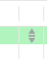 ngay tên ổ đĩa và USB

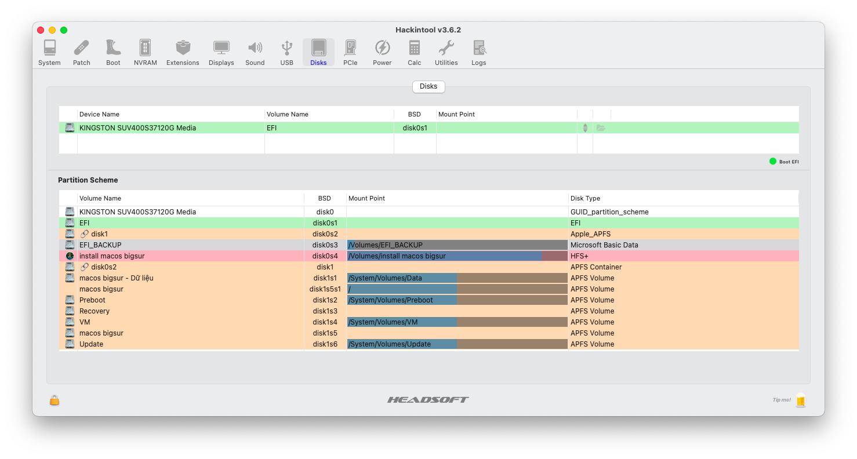

**B2**: Các bạn mở USB ra lấy mục OC trong USB copy vào folder EFI ( làm như vậy cho các bạn đang có win mà muốn dual với win còn đối với các bạn không có win hoặc đã xóa win trước đó các bạn có thể replace thư mục efi của ổ cứng )

**B3**: Add boot vào BIOS theo đường dẫn sau:

EFI\OC\opencore.efi ( đối với những bạn bios không có tính năng add boot các bạn có thể chuyển xuống phần Cách thêm Boot cho 1 số bios không cho add Boot ở phía dưới| 1 số máy thìđường dẫn có thể là \EFI\OC\opencore.efi )

# **II. Cách fix trackpad:**

***(i2c sẽ bổ sung sau )***

## + synaptics ps2

**B1**: Download kext voodoops2controller.kext (ở olarila hoặc github theo link sau [Releases · acidanthera/VoodooPS2 · GitHub](https://github.com/acidanthera/VoodooPS2/releases))

**B2**: Download kext voodoo RMI.kext (the‌o links sau [Releases · Voodoo SMBus/VoodooRMI · GitHub](https://github.com/VoodooSMBus/VoodooRMI/releases))

**B3**: Vào folder Contents tiếp mở folder PlugIns của voodoops2 controller.kext xóa voodoops2 mouse (nếu không xóa voodoops2 mouse sau khi sleep xong sẽ không thể dùng được trackpad) và xóa voodoops2 input thêm kext voodoo smbus (nếu cần mới thêm |có thể lấy th‌eo links sau [Releases · Voodoo SMBus/Voodoo SMBus · GitHub](https://github.com/VoodooSMBus/VoodooSMBus/releases))

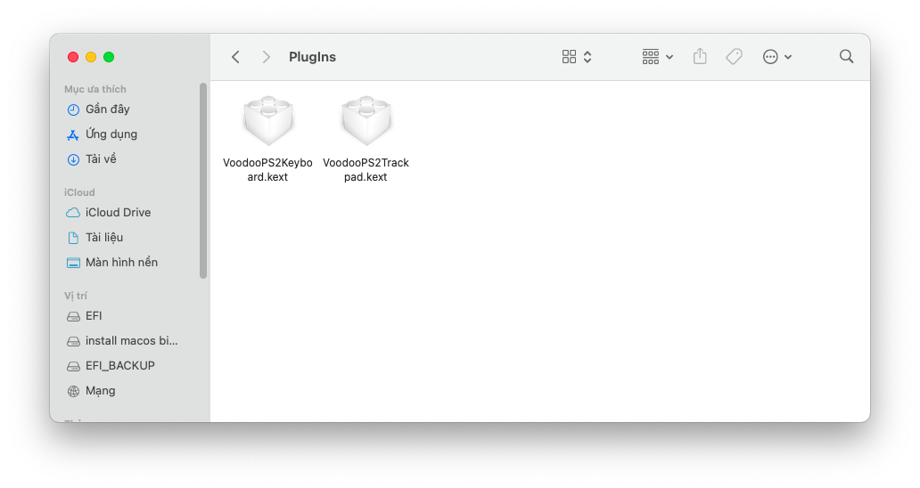

**B4**: Các bạn dùng ProperTree để mở config.plist và chọn OC Snapshot (hoặc Clean Snapshot). ([GitHub - corpnewt/ProperTree: Cross platform GUI plist editor written in python.](https://github.com/corpnewt/ProperTree) | Đối với các bạn đang làm trên máy hackintosh các bạn vào thư mục Scripts và mở buildapp.command xong kéo app propertree vừa built vào application )

**B5**: Các bạn lăn chuột xuống phần Kernel để tìm và Enable (bật True) voodoo input của voodoo rmi.kext và rmi smbus (có thể xóa voodoo rmi i2c nếu các bạn không cần).

**B6**: Khởi động lại máy.

## **+elan ps2**

**B1** Down kext từ nguồn <https://github.com/BAndysc/VoodooPS2/releases/tag/elanps2.v1>

**B2** OC Snap‌hot config bằng Propertree

**B3**: Restart máy

***Lưu ý đối với các bạn nào làm theo cách trên mà vẫn không nhận trackpad vẫn còn 1 biện pháp cho bạn đó là các bạn hãy tải kext apple ps2 smart touch pad về + voodoops2 đặc biệt lưu ý sau khi các bạn bỏ kext vào sẽ nhận trackpad trong setting nhưng sẽ không chỉnh gì được các thao tác ( tùy máy ) do đó các bạn nên lưu ý các này chỉ dành cho các bạn nào muốn mình giống mac nhất trackpad nhận full cửa chỉ nhưng không nhận trong setting thôi nên cách này sẽ giúp trackpad nhận trong setting ( links tải file*** [***CÁC TOOL HACKINTOSH***](https://drive.google.com/drive/folders/17n9x1wcqMZSE5unmNs9KmkGCq7WvJ6iN?usp=sharing) ***do đây là 1 kext khá củ nên mình quên mất nguồn rồi nên mình sẽ để nó vào trong thư mục*** [***CÁC TOOL HACKINTOSH***](https://drive.google.com/drive/folders/17n9x1wcqMZSE5unmNs9KmkGCq7WvJ6iN?usp=sharing) ***)***

***Lưu ý 2: các bạn phải fix cho nó hiển thị phầntramw pin trước thì nó mới nhận trackpad trong setting nha***

# **III. Cách fix pin ( dành cho la‌‌ptop):**

**B1:** Tải kext ECEnabler từ nguồn [Releases · 1Revenger1/Enabler · GitHub](https://github.com/1Revenger1/ECEnabler/releases) (nếu nó không hoạt động bạn có thể bỏ dsdt vào mục acpi nhưng không khuyến khích hoặc bạn có thể patch EC theo links [EC Patching - Dealing with AppleACPIEC on a Catalina Hackintosh](https://hackintosher.com/guides/ae_not_found-dealing-appleacpiec-catalina-hackintosh/) )

**B2** Snapshot config

**B3**: các bạn tải smc battery bỏ vô mục kext snaps lại ( links đây nhé [Releases · acidanthera/VirtualSMC · GitHub](https://github.com/acidanthera/virtualsmc/releases) )

**B4**: reboot và tận hưởng

**Lưu ý : đối với những bạn đã làm nhưng pin vẫn không hoạt động các bạn hãy dum dsdt và bỏ vào acpi ( không khuyến khích việc này )**

# ***dump dsdt ( đây là 1 mục lớn nên mình sẽ chia nó thành 1 phần)***

## Hệ điều hành windowns

sử dụng ssdt-time:

**B1**: down ssdt-time từ nguồn sau <https://github.com/corpnewt/SSDTTime>

**B2**: bấm phím 8 sau đó enter

**B3**: lấy dsdt từ thư mục của ssdt-time

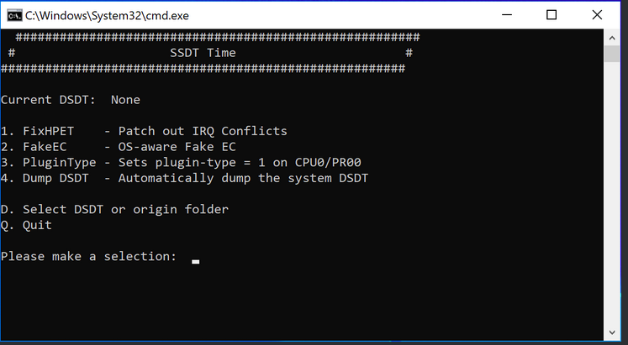

**LƯU Ý đối với các bạn nào đang dùng macos có thể tạo USB bằng Winpe và làm theo cách trên (không khuyến khích vì dsdt dum ra có thể ko chuẩn)**

## + Hệ điều hành macos

**B1**: Tải acpidum.efi từ nguồn <https://github.com/dortania/OpenCore-Install-Guide/blob/master/extra-files/acpidump.efi.zip> sau đó bỏ nó vào mục EFI-tool rồi snapshot config

**LƯU Ý : Nếu gặp lỗi khi dùng cách trên bạn có thể dùng open‌sell.efi dán đoạn sau vào openshell.efi ( viết từng dòng không dán toàn bộ)**

**fs0: // replace with proper drive**

**dir // to verify this is the right directory**

**Directory of fs0:\**

**01/01/01 3:30p EFI**

**cd EFI\OC\Tools**

**EFI\OC\Tools> acpidump.efi -b -n DSDT -z**

*Khi dán toàn bộ vào nó sẽ có dạng là*

**shell> fs0: // replace with proper drive**

**fs0:\> dir // to verify this is the right directory**

**Directory of fs0:\**

**01/01/01 3:30p EFI**

**fs0:\> cd EFI\OC\Tools**

**fs0:\EFI\OC\Tools> acpidump.efi -b -n DSDT -z**

# **IV.Cách fix âm thanh:**

**B1:** Down kext apple alc từ nguồn [Releases · acidanthera/AppleALC · GitHub](https://github.com/acidanthera/applealc/releases)

**B2**: Down hackintool từ nguồn sau [Releases · headkaze/Hackintool · GitHub](https://github.com/headkaze/Hackintool/releases)

**B3**: Mở hackintool vào tab Sound vào mục ALC Layout ID chọn layout phù hợp và thay vào config mục NVRAM-boot arg ( cửa mình sẽ là alcid=3 )

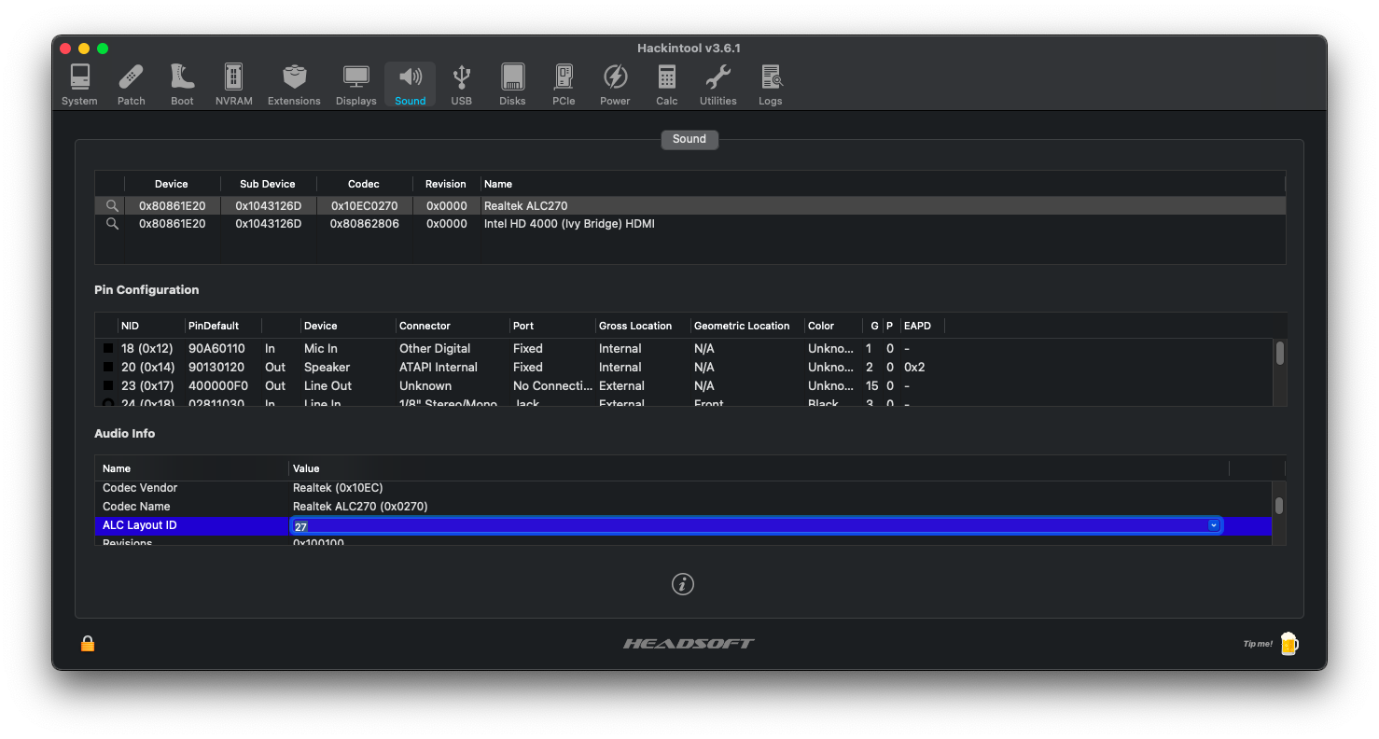

**B4**: Snapshot config và restart máy

**LƯU Ý: Nếu bạn đã làm và máy vẫn không nhận mic hoặc ko nhận speaker thì bạn thay tất cả layout-id khác (thử từng layout-id cho tới khi nhận đầy đủ | nếu phần hackintool mục sound của bạn không hiện gì cả thì bạn hãy đọc tiếp phần patch hpet ở phía dưới nhé. Còn nếu các bạn đã thử tất cả mà không nhận loa ngoài các bạn có thể tham khảo links sau:** [**Guide patch AppleHDA for Hackintosh Laptops**](https://youtube.com/playlist?list=PLHXjQnIFxdnQ9YVTLnS7zPJ0oOvnUcqew) **đây là video của bác hùng nguyễn để cảm ơn bác ấy các bạn có thể sub và like video cho bác)**

***Patch applehda (chỉ dùng khi tới bước đường cùng tức là đã thử pat‌ch Apple ALC và patch voodoohda (ở phía dưới) nhưng không được | vì cách này rất khó) :***

+ Về phần này do nó khá tốn thời gian và ít người làm nên mình sẽ không hướng dẫn, các bạn có thể theo links sau:[Patch AppleHDA cho các laptop chạy Hackintosh](https://hackintosh.vn/patch-applehda-cho-cac-laptop-chay-hackintosh) và việc tạo usb boot linux các bạn có thể làm giống như cách tạo usb boot winpe mình có hướng dẫn ở dưới phần dual boot

**LƯU:Ý đối với một số bạn thử fix applehda không được và AppleALC bị lỗi thì các bạn có thể tham khảo cách cài cũng như tinh chỉnh voodoohda mình có hướng dẫn ở dưới**

# **V.Patch hpet:**

**B1**: Dump dsdt (xem hướng dẫn ở trên )

**B2**: Chọn D (hoặc d) và kéo file dsdt của bạn vào tiếp nhấn enter

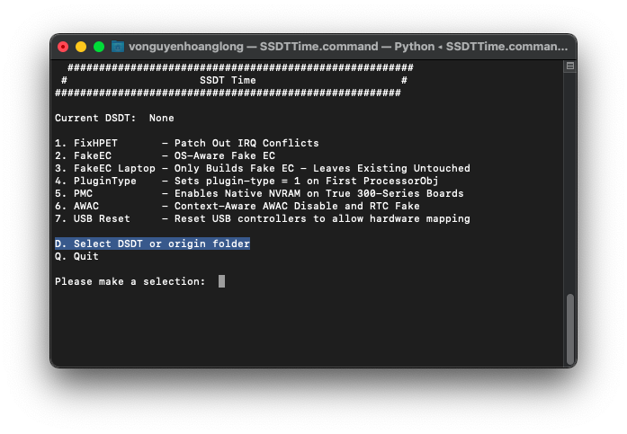

**B3**: Chọn mục patch hpet chọn sau đó chọn c và enter

**B4**: Bạn lấy file hpet.aml vừa dum copy nó vào mục acpi trong efi

**B5**: Bạn mở file patches_OC.plist vừa dum và copy mục patch qua mục patch của file config ( nếu bạn chx chỉnh gì mục patch của file config thì bạn có thể thay thế nó bằng mục patch của file patches_OC.plist )

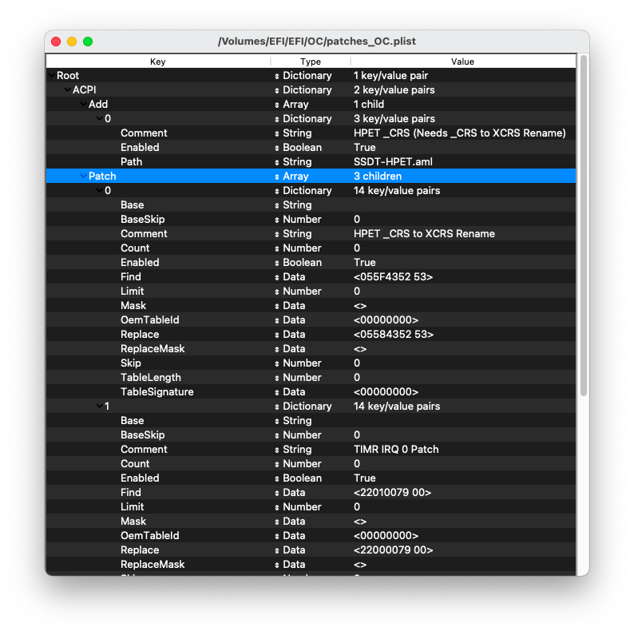**B6**: Snapshot và restart

# **VI. Fix sleep/wake :**

## ***chuẩn bị : chỉnh mục power manager trong hackintool: Mở hackintool tới tap Power***

+ Nhấn vào dấu  để sửa các mục trong power manager thành0

# **VI.1: map USB (vì đây là 1 mục lớn nên mình sẽ cho nó thành 1 phần)**

## ***+ Hệ điều hành windowns***

Mở USB toolbox ( tải theo links [Releases · USBToolBox/tool · GitHub](https://github.com/USBToolBox/tool/releases) ) và làm theo ảnh ( ảnh nà‌y mình lấy từ nguồn [vietnamitx.com](https://vietnamitx.com/t/mapping-usb-port-hackintosh-de-dang-don-gian-nhat-2021.206/) )

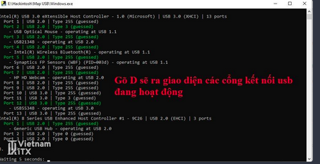

Ở bước này các bạn cắm USB vào từng cổng

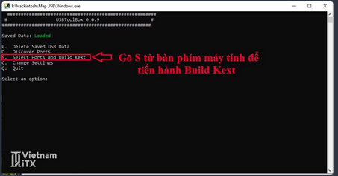

Sau đó các bạn chọn các port cần thiết bằng câu lệnh 1,2,3,....v.v ( 1,2,3 tương ứng với mã port) sau khi chọn xong các bạn nhấn phím “K” để built kext ( tuyệt đối không chọn tất cả các port nếu các bạn chọn tất cả các port thì sẽ không sleep được

Sau khi built xong các bạn bỏ kext vừa built vào mục kext trong efi kèm theo kext USBtoolbox.kext theo nguồn sau [Releases · USBToolBox/kext · GitHub](https://github.com/USBToolBox/kext/releases) tiếp theo các bạn snapshot lại config và restart lại máy và tận hưởng thành quả :))

**LƯU Ý: Cách này cũng dùng được trên winpe và macos (không khuyến khích làm cách này trên winpe và macos | đối với macos trước khi map bạn cần bỏ USB toolbox.kext và u‌sbtbdeafult.kext vào và snaps lại trước khi map để injet toàn bộ các cổng USB có thể lấy 2 kext đấy theo nguồn sau** [**Releases · USB ToolBox/kext · GitHub**](https://github.com/USBToolBox/kext/releases) **| main source của cách map bằng usb toolbox** [**Hướng dẫn - Mapping USB port hackintosh dễ dàng đơn giản nhất 2021**](https://vietnamitx.com/t/mapping-usb-port-hackintosh-de-dang-don-gian-nhat-2021.206/) **)**

**Lưu ý 2: đối với các bạn dùng winpe để map thì ko nên dùng bộ anhdv boot trừ khi bạn có bản prenium khuyến khích dùng bộ hirren boot ( links:** [**Download | Hiren's BootCD PE (hirensbootcd.org)**](https://www.hirensbootcd.org/download/) **)**

## **+ Hệ điều hành macos (do có nhiều cách nên mình sẽ liệt kê ra 2 cách mình thấy trực quan nhất nhé ) :**

***Cách 1: Sử dụng công cụ USB mapping của dortarnia***

**B1**: Các bạn down các kext USBenjetall và xhciunsported theo nguồn sau

[Releases · Sniki/OS-X-USB-Inject-All · GitHub](https://github.com/Sniki/OS-X-USB-Inject-All/releases)

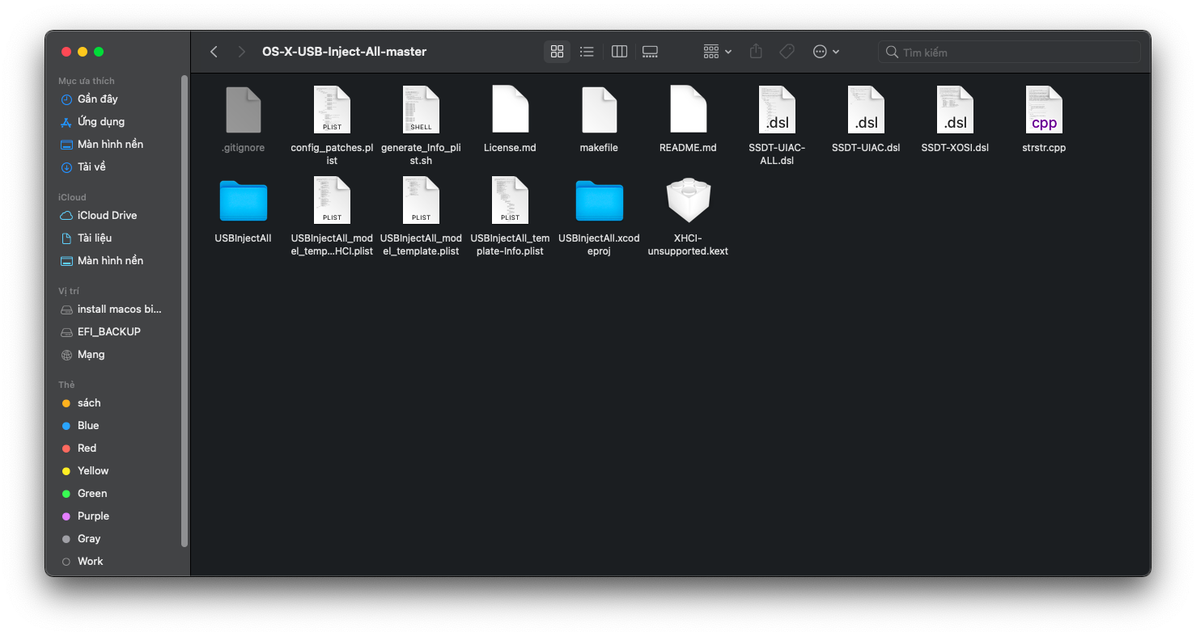

xhci unsupported sẽ ở chung 1 folder với USB inject all

[GitHub - Sniki/OS-X-USB-Inject-All: Kext to inject all USB ports for the installed Intel EHCI/XHCI chipset automatically.](https://github.com/Sniki/OS-X-USB-Inject-All)

Hoặc theo nguồn [Video Guide - USB Port Mapping Guide 2021 - Big Sur 11.3 with no Xhci Port Limit](https://www.olarila.com/topic/14220-video-guide-usb-port-mapping-guide-2021-bigsur-113-with-no-xhci-port-limit/) ( khuyến khích theo nguồn này )

**B2**: các bạn tải [corpnewt/USBMap: Python script for mapping USB ports in macOS and creating a custom injector kext.](https://github.com/corpnewt/USBMap)

nhấn D sau đó cắm USB vào từng cổng ( nếu ngay chỗ này nó không hiện các port USB vừa cắm các bạn kiểm tra lại mục acpi xem nó có USB restart chx hay nó có dsdt ko nếu có dsdt thì bỏ dsdt ra nhé )

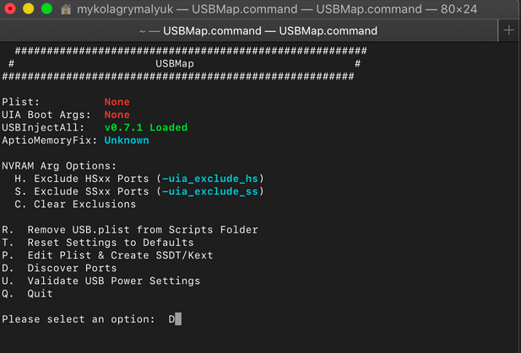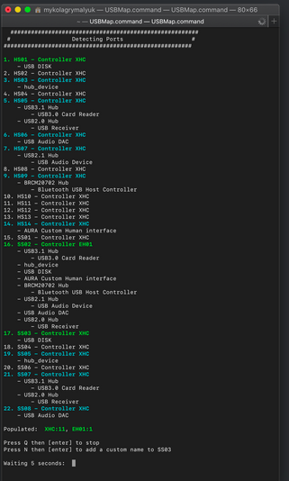

**B3**: Ở bước này các bạn nhấn p để được như hình trên

**B4**: Gõ lệnh T:1,3,4,5,6,7,16,17,19,21,22:3 này để chọn các cổng USB 3.0 (lệnh trên mang tính chất minh họa )

**B5**: Gõ lệnh T:9:255 để tích hợp card bluetooth vào hệ thống ( lệnh trên chỉ mang tính chất minh họa )

**B6**: Nhấn k để built kext

**B7**: Bỏ kext vào mục kext trong efi rồi snaps config và restart

**Lưu ý : Không sử dụng chung SSDT-UIAC.aml hoặc USBInjectAll với USBmap.kext có thể sử dụng Xhci Unsupported nếu cần**

**Lưu ý 2: nếu các bạn map bằng usb mapping mà gặp lỗi như sau** 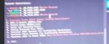 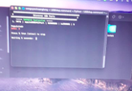

**Thì các bạn có thể sử dụng dsdt usb rest + dsdt để fix hoặc các bạn có thể dùng hotspatch để rename các mục mà usb mapping yêu cầu cách này mình có hướng dẫn ở dưới**

***Cách 2 : Sử dụng hackintool để map USB:***

* ***Chuẩn bị :***
* 1 USB 3.0 1‌USB 2.0 ( có thể sử dụng cap của chuột) 1u‌sb type c ( nếu cần có thể dùng cap của ổ cứng rờ‌i )
* kext USB inject all và xhci ‌‌unsported ( lấy ở trên ) vào config tắt xhci limi‌ted đi trong ker‌‌nel
* Và đương nhiên không thể thiếu hackintool có thể lấy t‌heo đường dẫn sau hoặc ở mục các tool hackint‌osh trong folder opencore của mình [Releases · headkaze/Hackintool · GitHub](https://github.com/headkaze/Hackintool/releases) hoặc [CÁC TOOL HACKINTOSH](https://drive.google.com/drive/folders/17n9x1wcqMZSE5unmNs9KmkGCq7WvJ6iN?usp=sharing)
* ***Tiến hàn‌h ( ở đây mình chia làm 2 phần là remap USB 2.0 và remap USB 3.0 )***
* **Phần 1 ( remap USB 2.0 ) :**

B1: các bạn cắm 1 chiếc USB 2.0 vào tất cả cổng trong hệ thống ( mở hakcintool tap usb )

B2: ở đây các cổng thực sẽ hiện màu xanh các bạn hãy ghi nhớ phần name của các cổng ko hiện xanh ( có thể gh‌i tên các cổng đây ra )

B3: các bạ‌n thêm đoạn code sau vào boot-arg

uia_exclude= “tên các cổng không hiện xanh” ( khi viết code không có dấu “ ”)

Đây là đoạn code của mình sau khi viết ra các bạn nhớ thêm vào boot-arg nhé

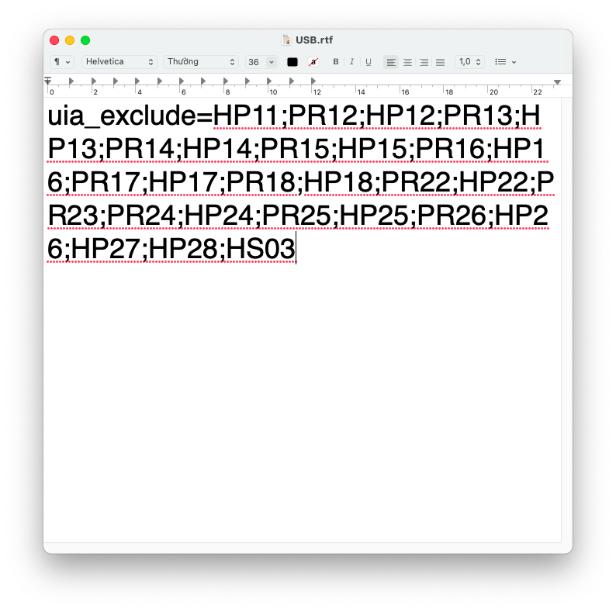

**B3**: Restart và xem tiếp phần 2

* **Phần 2 ( remap USB 3.0, type C ) :**

**B1**: Các bạn cắm 1 chiếc USB 3.0 và USB typ‌e c vào tất cả cá‌c cổng trên hệ thống

**B2**: Các bạn sửa lại đoạn code trên theo đúng với hiện tại ( loại bỏ 1 số cổng vừa hiện xanh trong code ) tiếp các bạn xóa đoạn code ở phần 1 đi và dán đoạn code mới vào boot-arg

**B3**: Restart máy và tiếp tục xem

Sau khi các bạn đã làm xong cả 2 phần trên thì hãy điều chỉnh lại loại cổng trong hackintool cho đúng nhé

* cổng t‌‌ype c các bạ‌n điều chỉnh là typec
* cổng USB 3.0 điều chỉnh lại là 3.0
* Usb bluetooth và camera các bạn điều chỉnh lại là ‌‌internal

đây là của mình sau khi điều chỉnh xong

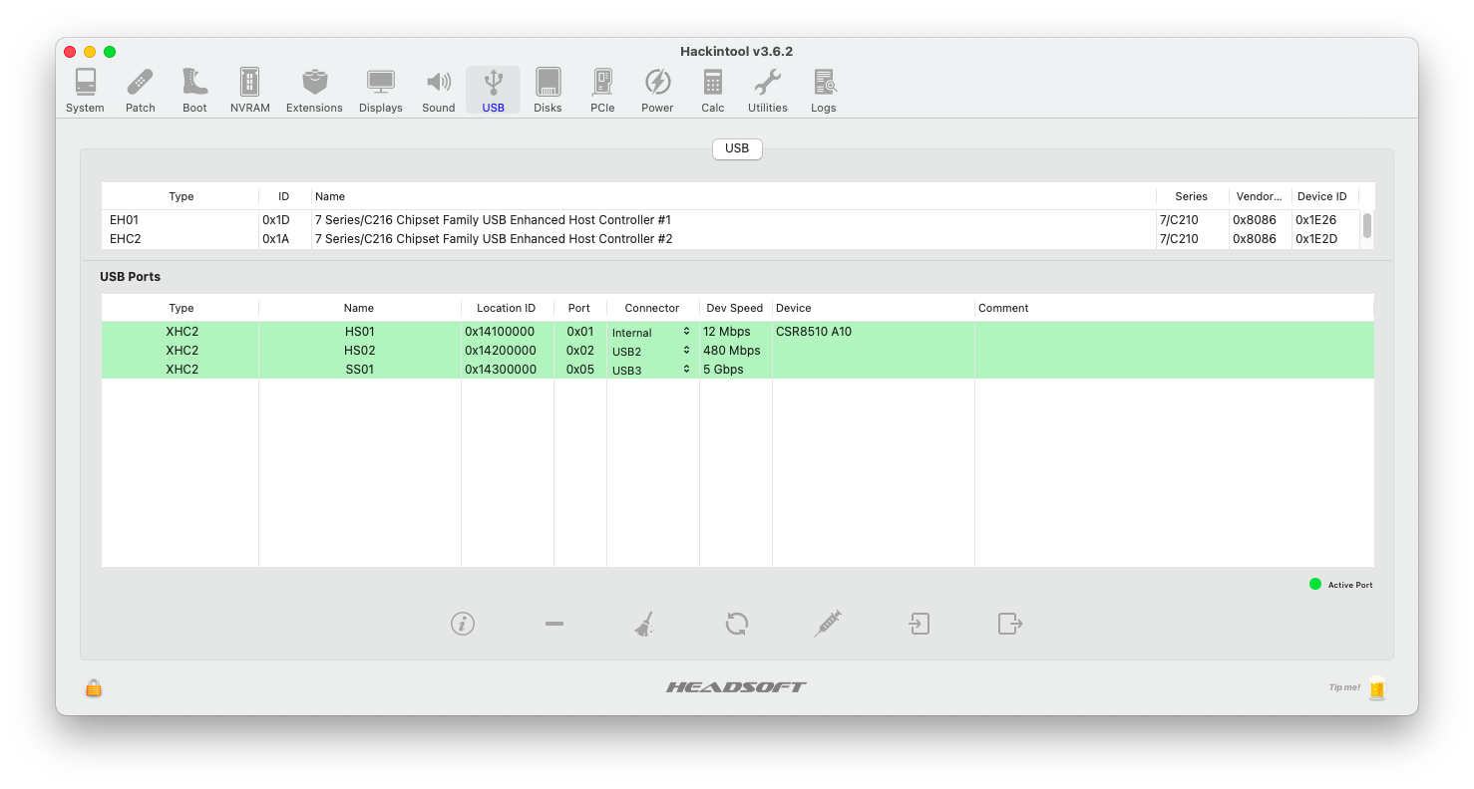

**Lưu ý‌: Hãy chắc chắn rằng bạn đã loại bỏ tất cả port‌ rỗng ( đối với 1 số máy sẽ còn lại 1 hoặc 2 port rỗng nhưng không sau bạn có thể tiếp tục )**

Sau khi làm xong các bước ở trên bạn nhấn vào nút để xuất ra 2 file ssdt và 1 kext tiếp theo bạn xóa các file đấy đi chỉ giữ lại file ssdt-uiac thôi ( tức là xóa file ssdt-e‌c-USBx và file USB port.kext)

Sau khi làm xong các bạn copy file ssdt uiac vào mục acpi và snaps lại tiếp các bạn restart bây giờ các bạn đã có thể xóa các code trong boot-arg được rồi

**Lưu ý : các bạn có thể để load cùng với USBInjectAll và Xhci Unsupported nếu cần**

# **VI.2: Fix power manager ( vì đây là 1 mục lớn và quan trọng nên mình sẽ cho nó thành 1 phần):**

Ở đây mình sẽ chia nó làm 2 phần là đối với cách chip gen 4 trở lên và gen 3 trở xuống

## ***Gen 3 trở xuống:***

**B1**: Các bạn vào config chỉnh như sau ACPI -> Delete -> Enabled thành có sau khi chỉnh sẽ có dạng như sau

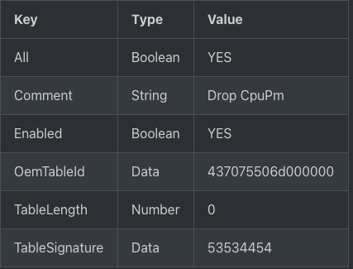

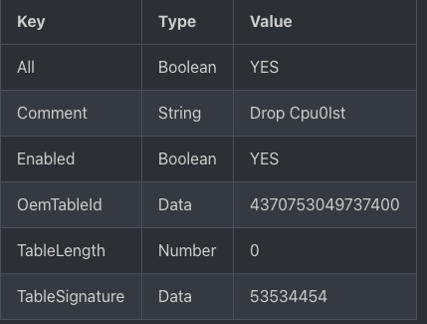

**B2**: Restart và các bạn có thể tải ssdtPRGen theo links sau

[GitHub - Piker-Alpha/ssdtPRGen.sh: Script to generate a SSDT for Power Management](https://github.com/Piker-Alpha/ssdtPRGen.sh) các bạn chỉ cần kẽo fil có extion là .command vô terminal r nhấn enter nếu ko chạy các bạn có thể gõ sudo su sau đó gõ lệnh như trên

**B3**: Các bạn bỏ file ssdt vừa built vào thư mục acpi r snaps lại là ok nha

**B4**: Các bạn vào ACPI ⇒ Delete ⇒ Enabled và chỉnh thành no và restart như thế là xong nha

## ***Gen 4 trở lên :***

* **Chuẩn bị : các bạn hãy chắc rằng đã có SSDT-PLUG và** [IORegistryExplorer](https://github.com/khronokernel/IORegistryClone/blob/master/ioreg-302.zip), [CPUFriend](https://github.com/acidanthera/CPUFriend/releases), [CPUFriendFriend](https://github.com/corpnewt/CPUFriendFriend)
* [**Tiến hành:**](https://github.com/corpnewt/CPUFriendFriend)

**B1**: Bây giờ hãy chạy CPUFriendFriend.command

**B2**: chọn giá trị LPM theo bảng sau

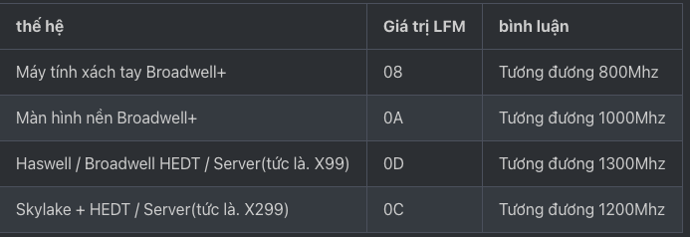

**B3**: Sau khi làm xong chúng ta sẽ tiếp tới phần EPP:

Khi làm xong bước trên bạn sẽ được 1 bản như sau :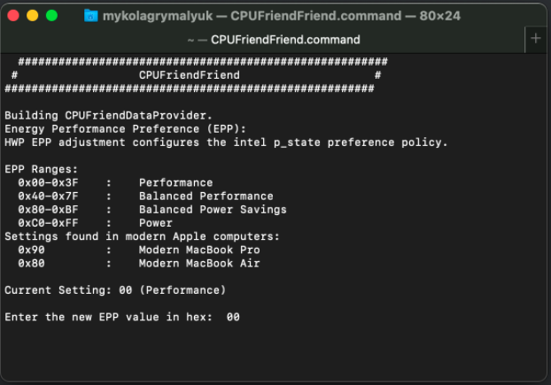

Nó có nghĩa là

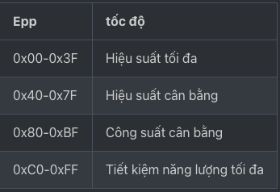

Chọn theo bảng sau tùy theo nhu cầu ( nhập 2 kí tự sau dấu X)

Lưu ý: Chỉ skylake và SMBIOS mới hơn mới chính thức hỗ trợ EPP

**B4**: Sau khi làm xong bạn đã sẽ được bản dưới đây Mục nhập cuối cùng này là để giúp macOS tìm ra loại hiệu suất tổng thể bạn muốn từ CPU của mình. Đề xuất chung phụ thuộc vào thiết lập chính xác của bạn và thử nghiệm giúp tìm ra những gì tốt nhất cho bạn.

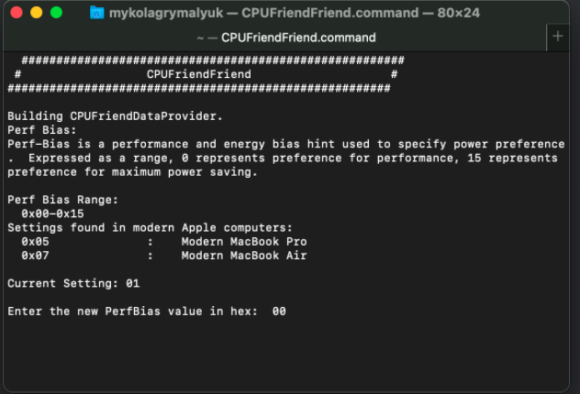

Sau khi hoàn tất, bạn sẽ được cung cấp CPUFriendDataProvider.kext,CPUFriend và ssdt_data.aml. tùy bạn chọn nhưng mình khuyên bạn nên biến thể kext để tránh bất kỳ khó khăn nào nào với việc tiêm dữ liệu vào Windows và Linux ( nhập 2 kí tự cuối) .

hãy bỏ chúng vào mục acpi và mục kext trong efi sau đó snaps và restart thôi

Cách kiểm tra 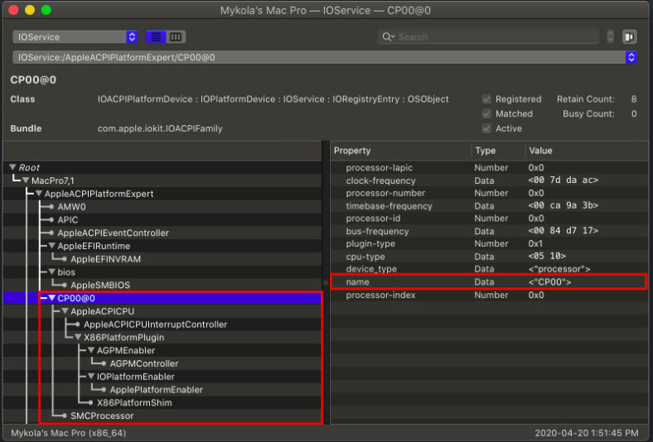

Nếu được như hình thì chúc mừng bạn đã thành công

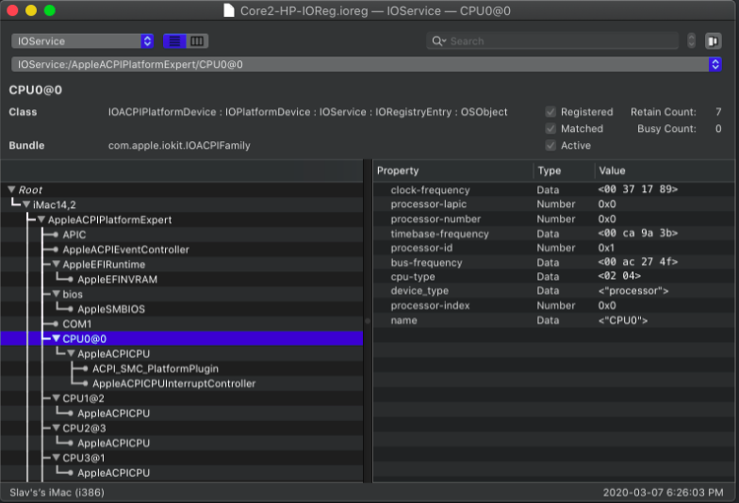

Còn nếu như hình thì bạn hãy làm lại nhé

* **Lưu ý: Thứ tự tải không quan trọng với CPUFriendDataProvider vì nó chỉ là một kext chỉ dành cho plist**
* **Lưu ý 2: Các vấn đề đánh thức do CPUFriend có thể là do vectơ tần số không chính xác, có thể xảy lỗi Sleep/ Wake**
* **Lưu ý 3: Nếu bạn chọn sử dụng ssdt_data.aml, lưu ý rằng SSDT-PLUG không còn cần thiết nữa. Tuy nhiên, thiết lập cho SSDT này bị hỏng trên các nền tảng HEDT như X99 và X299,**
* **vì vậy mình khuyên bạn nên SSDT-PLUG với CPUFriendDataProvider.kext thay thế.**

**(main source của cách này là** [**Optimizing Power Management | OpenCore Post-Install (dortania.github.io)**](https://dortania.github.io/OpenCore-Post-Install/universal/pm.html#cleaning-up) **)**

* **Lưu ý 4 : các kiểm tra trên chỉ đối với các chip gen 4 trở lên**

**(Đối với máy mình chỉ cần fix nhiêu đây là đủ còn nếu 1 số bạn sau khi fix như trên vẫn không được có thể tham khảo links sau** [**Fixing Sleep | OpenCore Post-Install *(dortania.github.io)***](https://dortania.github.io/OpenCore-Post-Install/universal/sleep.html#preparations)***)***

# ***VI.3: fix GPRW/UPRW/LANC***

## ***Tiến hành:***

B1: các bạn dump dsdt theo hướng dẫn ở trên

B2: mở dsdt bằng [Releases · acidanthera/MaciASL · GitHub](https://github.com/acidanthera/MaciASL/releases)

B3: các bạn nhấn tổ hợp phím command+F hoặc nhất nút lệnh search trên menu bar và search các từ khóa sau

*Method (GPRW, 2* và *Method (UPRW, 2* hoặc *Device (LANC)*

**( những từ khóa cần tìm mình sẽ in nghiêng )**

B4: nếu bạn tìm được từ khóa:

* *Method (GPRW, 2* thì hãy tải ssdt này về [OpenCore-Post-Install/SSDT-GPRW.aml at master · dortania/OpenCore-Post-Install · GitHub](https://github.com/dortania/OpenCore-Post-Install/blob/master/extra-files/SSDT-GPRW.aml)
* *Method (UPRW, 2* thì hãy tải ssdt này về [OpenCore-Post-Install/SSDT-UPRW.aml at master · dortania/OpenCore-Post-Install · GitHub](https://github.com/dortania/OpenCore-Post-Install/blob/master/extra-files/SSDT-UPRW.aml)
* *Device (LANC)* thì hãy tải ssdt từ nguồn này về [OpenCore-Post-Install/SSDT-LANC.aml at master · dortania/OpenCore-Post-Install · GitHub](https://github.com/dortania/OpenCore-Post-Install/blob/master/extra-files/SSDT-LANC.aml)

B5: sau khi tải các ssdt về các bạn bỏ vào EFI/OC/ACPI

B6: các bạn add các patch rename sau vào config/acpi/patch:

* [OpenCore-Post-Install/GPRW-Patch.plist at master · dortania/OpenCore-Post-Install · GitHub](https://github.com/dortania/OpenCore-Post-Install/blob/master/extra-files/GPRW-Patch.plist) add patch này nếu các bạn tìm được từ khóa Method (GPRW, 2
* [OpenCore-Post-Install/UPRW-Patch.plist at master · dortania/OpenCore-Post-Install · GitHub](https://github.com/dortania/OpenCore-Post-Install/blob/master/extra-files/UPRW-Patch.plist) add patch này nếu các bạn tìm được từ khóa Method (UPRW, 2
* [OpenCore-Post-Install/LANC-Patch.plist at master · dortania/OpenCore-Post-Install · GitHub](https://github.com/dortania/OpenCore-Post-Install/blob/master/extra-files/LANC-Patch.plist) add patch này nếu các bạn tìm được từ khóa Device (LANC)

B7: snapshot config và reboot thôi

## ***Cách add patch ( phần này dành cho các bạn chưa biết đối với các bạn biết rồi có thể bỏ qua ) :***

B1: các bạn vào trang copy các dòng code

B2: các bạn tải [Sublime Text - Text Editing, Done Right](https://www.sublimetext.com/) ( thường thì sever down khá chậm nên các bạn hãy tải ở maclife tuy là links fshare nhưng ít nhất cũng đc 100-150kb còn hơn 56kb ở trang chủ nhé links đây nhé [Sublime Text 4 - Code Editor mạnh mẽ trên mac - MacLife - Everything for Mac Lovers](https://maclife.vn/sublime-text-4-code-editor-manh-me-tren-mac.html) ) về

B3: mở lên tải các gói mà nó yêu cầu

B4: dán code vào và lưu file dưới dạng file xml

B5: các bạn tải app plist edit pro theo links sau [PlistEdit Pro – Advanced Mac plist and JSON editor (fatcatsoftware.com)](https://www.fatcatsoftware.com/plisteditpro/) hoặc các bạn có thể mở bằng propertree sau khi mở lên các bạn sẽ được như hình

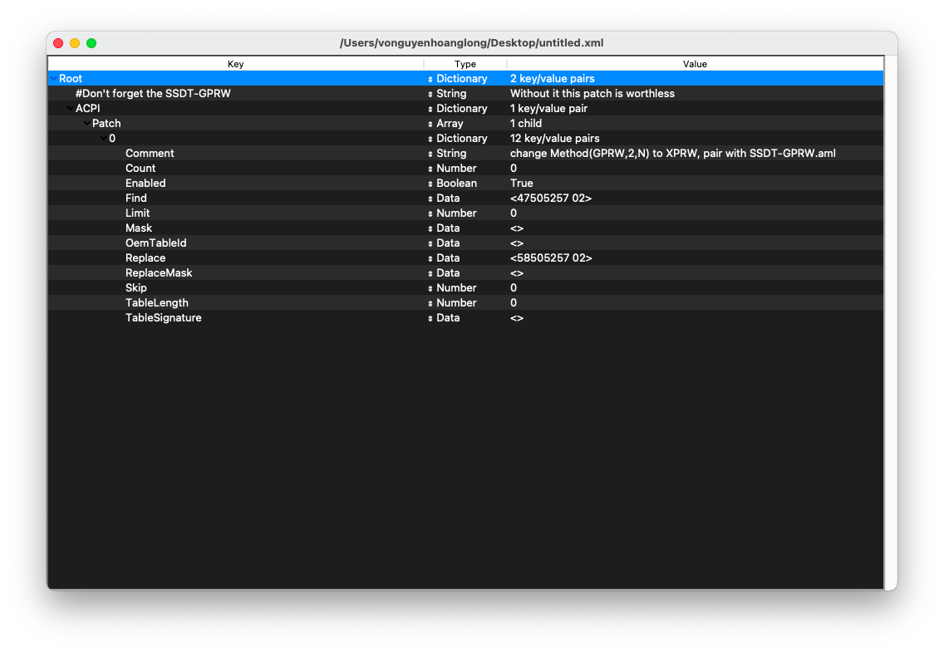

B6: các bạn add mục vào mục root/ACPI/patch của file config.plist

***Lưu ý đối với máy mình thì chỉ cần fix nhiêu đây thì đã có thể sleep/wake nếu các bạn vẫn chưa sleep/wake được thì có thể tham khảo links sau*** [***Fixing Sleep | OpenCore Post-Install (dortania.github.io)***](https://dortania.github.io/OpenCore-Post-Install/universal/sleep.html)

***Lưu ý 2 nếu như các bạn đã làm phần chuẩn bị nhưng vẫn bị lổi restart khi sleep thì các bạn có thể thử bỏ kext sau vào mục EFI ⇒ kext*** [***Releases · acidanthera/HibernationFixup · GitHub***](https://github.com/acidanthera/HibernationFixup/releases) ***nhớ snaps lại config***

# ***VI.4: hotpatch PTS WAKE TTS***

B1: các bạn dump dsdt theo cách trên mình có hướng dẫn

B2: các bạn sử dụng app maciasl để mở file dsdt ( links [Releases · acidanthera/MaciASL · GitHub](https://github.com/acidanthera/MaciASL/releases) )

B3: các bạn search các từ khóa sau ( các từ khóa mình sẽ in nghiêng )

* *Method (_PTS, 1, NotSerialized)*
* *Method (_WAK, 1, NotSerialized)*
* *Method (_PTS, 1, Serialized)*
* *Method (_WAK, 1, Serialized)*
* *Method (_TTS, 1, NotSerialized)*
* *Method (_TTS, 1, Serialized)*

B4: các bạn tải file dsl sau về [OpenCore-HotPatching-Guide/SSDT-PTSWAKTTS.dsl at master · jsassu20/OpenCore-HotPatching-Guide · GitHub](https://github.com/jsassu20/OpenCore-HotPatching-Guide/blob/master/10-PTSWAK%20Comprehensive%20Extension%20Patch/SSDT-PTSWAKTTS.dsl) ( lưu ý: nhớ chỉnh sửa file nếu các bạn không tìm thấy dòng của tts thì các bạn xóa method tts đi sau đó save lại nhớ chú ý cú pháp các dấu { } phải tương ứng đúng dòng đúng hàng đúng khoảng cách )

B5: các bạn chuyển file dsl thành file aml mình có hướng dẫn cách chuyển ở dưới phần XXI sao đó các bạn save file lại bỏ vào EFI ⇒ ACPI nhớ snaps lại file

B6: các bạn add các patch sau vào config theo links sau [OpenCore-HotPatching-Guide/Comprehensive patch rename.plist at master · jsassu20/OpenCore-HotPatching-Guide · GitHub](https://github.com/jsassu20/OpenCore-HotPatching-Guide/blob/master/10-PTSWAK%20Comprehensive%20Extension%20Patch/Comprehensive%20patch%20rename.plist) ( khuyến khích chuyển về dạng file xml để dễ copy và đối chiếu mình có hướng dẫn ở trênở phần VI.3 | không add toàn bộ cái nào mà các bạn kiếm thấy mới add thôi )

B7: save và reboot

***Lưu ý: main source*** [***OpenCore-HotPatching-Guide/10-PTSWAK Comprehensive Extension Patch at master · jsassu20/OpenCore-HotPatching-Guide · GitHub***](https://github.com/jsassu20/OpenCore-HotPatching-Guide/tree/master/10-PTSWAK%20Comprehensive%20Extension%20Patch) ***(***

***1 số các ssdt mở rộng các bạn có thể tham khảo links sau*** [***OpenCore-HotPatching-Guide/10-PTSWAK Comprehensive Extension Patch at master · jsassu20/OpenCore-HotPatching-Guide · GitHub***](https://github.com/jsassu20/OpenCore-HotPatching-Guide/tree/master/10-PTSWAK%20Comprehensive%20Extension%20Patch) ***)***

# **VII. Fix Wifi và Bluetooth :**

## ***Wifi và Bluetooth các dòng arXXX:***

**B1**: Down kext airportath40 và HS80211Family và Ath3kBT theo links sau

[Kexts](https://drive.google.com/drive/folders/1BVXdIqBJ2I1vYW0rUc_-40mXDcMiVSuo?usp=sharing) ( cho bigsur )

đối với catalina các bạn down các kext sau

[Other](https://drive.google.com/drive/folders/1_ppEo-DoCtKm99Aw6zsZrZyVCbvVJ32V?usp=sharing)

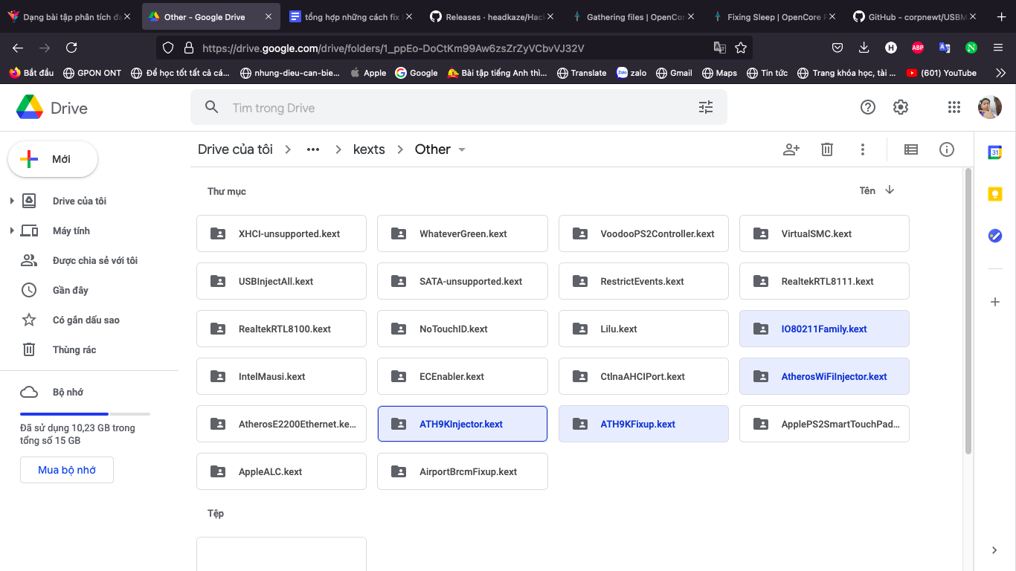

**B2:** Các bạn add vào boot-arg dòng sau -athXXX(thay XXX thành mã của card wifi vd như card mình là ar9485 mình sẽ add là -ath9485 )

## ***Wifi bluetooth cho card intel:***

### ***card dòng ac :***

**B1**: Down các kext sau về <https://github.com/OpenIntelWireless/itlwm/releases>

**B2**: Snap lại config và restart

**LƯU Ý: nếu như không hoạt động các bạn có thể thử down bản alpha ( hoặc có thể sử dụng it‌lwm và helip‌ort‌** [**https://github.com/OpenIntelWireless/itlwm/releases/tag/v1.3**](https://github.com/OpenIntelWireless/itlwm/releases/tag/v1.3) **và** [**https://github.com/OpenIntelWireless/HeliPort/releases**](https://github.com/OpenIntelWireless/HeliPort/releases) **)**

### ***Card dòng N:***

#### **chuẩn bị :**

[Releases · ammulder/AppleIntelWiFiMVM · GitHub](https://github.com/ammulder/AppleIntelWiFiMVM/releases) tải kext này về

#### **tiến hành:**

B1:Các bạn ấn chuột trái vào kext chọn show package contents --> contents --> chuột phải vào info.plist chọn mở bằng propertree tìm đén dòng BSSID rồi thay vualt của nó thành tên wifi cần kết nối tiếp các bạn tìm đến phần PWD và thay vualt thành password của wifi cần kết nối sau khi làm xong các bạn sẽ được như hình

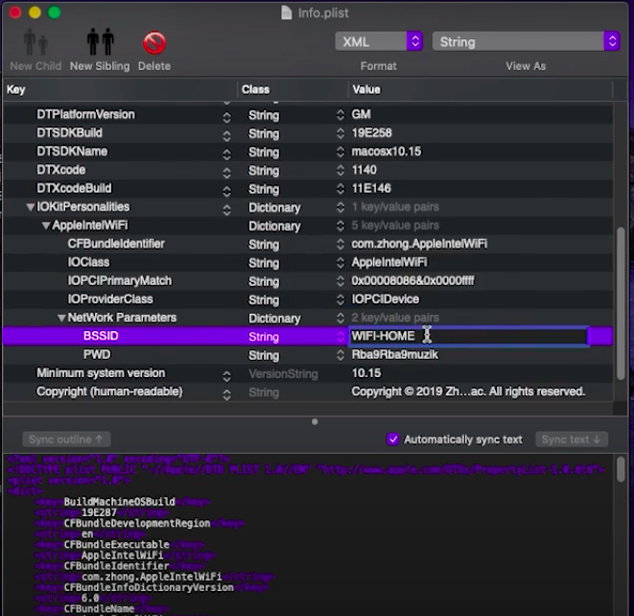

B2: save lại

B3: Các bạn chép ra thư mục bất kì, để tiện mình sẽ chép ra desktop

Vào terminal gõ sudo chmod -R 755 rồi kéo kext vô --> enter

sudo chown -R root:wheel rồi kéo kext vô

sudo kextload -v rồi kéo kext vô --> enter

Vào CÀI ĐẶT --> MẠNG bật wifi lên rồi kết nối

B4: reboot chỉ cần vào terminal gõ '' sudo kextload -v rồi kéo kext vô --> enter '' là được

**Lưu ý : main source** [**https://youtu.be/kHfUjJ2RkyU**](https://youtu.be/kHfUjJ2RkyU)

## ***Wifi và bluetooth cho card broadcom :***

**B1**: Down kext từ nguồn sau về <https://github.com/acidanthera/AirportBrcmFixup/releases>

<https://github.com/acidanthera/BrcmPatchRAM>

**B2**: Bỏ kext vào mục kext trong efi tiếp snap và restart

# **VIII. Tips hướng dẫn cách tạo phân vùng EFI độc lập:**

Thông thường khi restart máy phân vùng EFI sẽ bị unmount dưới đây là cách giải quyết tình trạng này ( hoặc bạn có thể dùng nó như 1 EF‌I_backup )

Các bạn vô disk utility và tạo 1 partition dung lượng tầm 200mb-1gb theo định dạng fat32

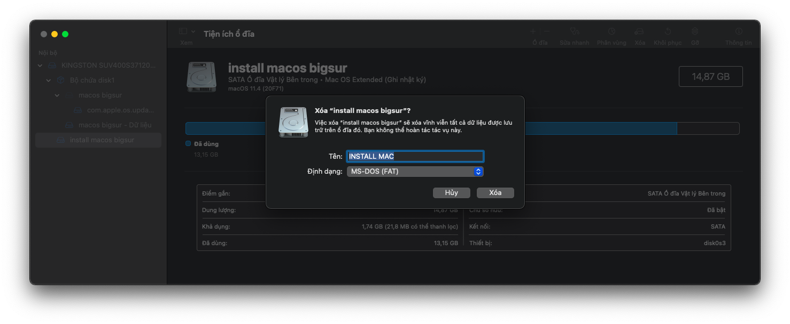

Sau đó các bạn copy thư mục EFI vào đây là done

# **IX.Cách thêm đường dẫn cho 1 số bios không cho add đường dẫn:**

* Chuẩn bị : 1 Winpe hoặc Dual boot window, app bootice hoặc easyuefi( ở đây mình chỉ hướng dẫn add đường dẫn bằng bootice còn nếu bạn muốn add đường dẫn bằng easyuefi thì theo links sau [Quản lý EFI Boot Option và phân vùng EFI với phần mềm EasyUEFI](https://anh-dv.com/windows/quan-ly-efi-boot-option-va-phan-vung-efi))
* Tiến hành đầu tiên các bạn vào mục EFI trong bootice và add tên đường dẫn là opencore bootmanager và chọn đường dẫn theo EFI\OC\opencore.efi sau đó bấm open và save sau đó restart máy và tận hưởng thành quả (done)

# **X. patch voodoohda ( khi đã patch thành công âm thanh sẽ có phần hay hơn apple alc ) :**

* ***Cài đặt:***
* *Đối với các bạn dùng catalina trở xuống:*

**B1**: down kext từ nguồn sau: <https://sourceforge.net/projects/voodoohda/>

**B2**: Các bạn bỏ kext vào mục kext trong EFI sau đó snap lại config

**B3**: Restart và tận hưởng

* *Đối với các bạn đang ở big sur :*

**B1**:down file từ nguồn <https://github.com/chris1111/VoodooHDA-OC>

**B2**: mở file dmg và bỏ app vào desktop

**B3**: chạy app và kéo phân vùng ổ cứng vào

**B4**: restart và tận hưởng

**LƯU Ý : Đối với các bạn đang ở >11.3 thì sau khi chạy app các bạn các bạn vào mục kext copy file voodoohda ra và bỏ vào** [**https://github.com/chris1111/Kext-Droplet**](https://github.com/chris1111/Kext-Droplet) **kext drop theo links hướng dẫn sau ( hãy chắc rằng bạn đã xóa ke‌xt voodoohda trong mục kext của bộ nạp khởi động | bỏ vào L/E)**

* **Tinh chỉnh:**
* Đối với các bạn từ catalina trở xuống ( khá ổn):

**B1**: các bạn down file từ nguồn sau về [VoodooHDASource.zip](https://drive.google.com/file/d/164xEETcHt19JD-vWdp0tlOz39Nq1K-DU/view)

B2 các bạn chạy file getdum lên ( đối với các bạn dual boot với ubuntu có thể chạy code sau để dum codec

cat /proc/asound/card0/codec#0 > ~/Desktop/codec_dump_0.txt

(or)

cat /proc/asound/card0/codec1 > ~/Desktop/codec_dump_1.txt

(or)

cat /proc/asound/card0/codec#2 > ~/Desktop/codec_dump_2.txt)

B3: Các bạn copy hết đóng code vừa dum và copy vào 1 file .docx

**B4**: Các bạn bấm command+f để tìm từ khóa patched pin configration

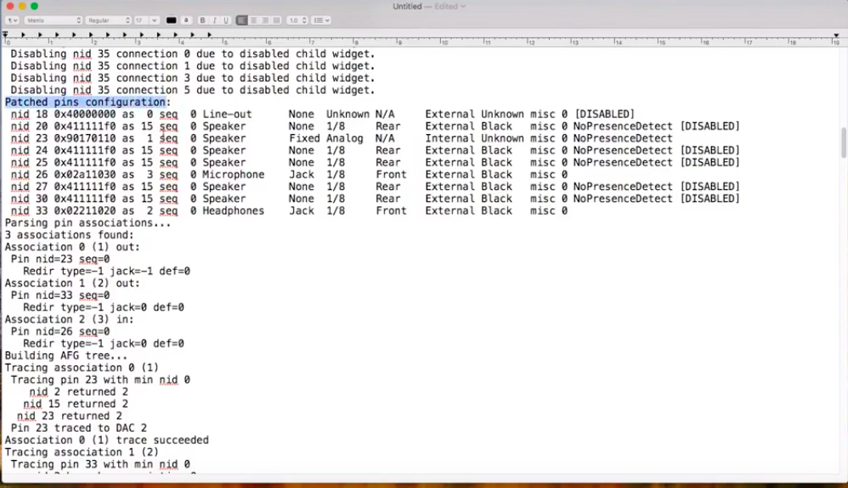

**B5**: Các bạn copy mục patch pin ra 1 file .docx khác ( cho dễ phân biệt còn đối với các bạn super thì bỏ qu‌a bước này và bước 6 cũng được )

**B6**: Copy các dòng không chữ disabled ra 1 phần riêng

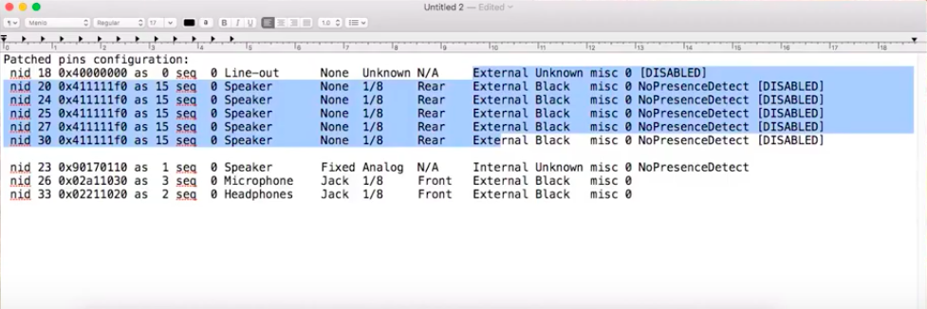

**B7**: Các bạn mở app proper tree hoặc plistedit pro,xcode,......v.v

**B8**: Các bạn mở file info.plist và file tmp info.plist (file info.plist các bạn mở voodoohda ra để lấy còn file tmp info.plist có sẵn trong file các bạn tải về)

**B9**: Các bạn tìm phần nodes to pad và xóa các node trong đấy đi và copy mục 0 của file tmp info.plist trong mục nodes to pad qua file info.plist ( mục 0 dùng để enjet các codec thực)

**B10**: Các bạn clone mục 0 thành nhiều mục ( số mục tương ứng với các mục của của codec thực ở đây của mình là 3)

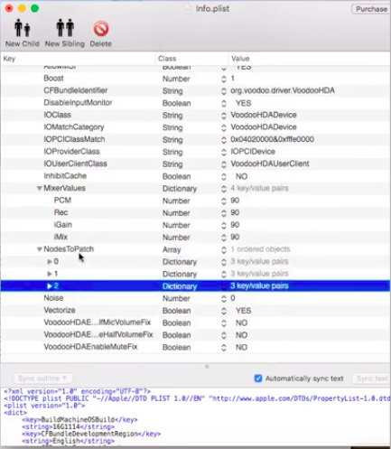

Sửa dòng node của file info.plist theo các codec thực

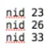

Như ở đây của mik là 23,26,33

thì sau khi mình sửa nó sẽ là

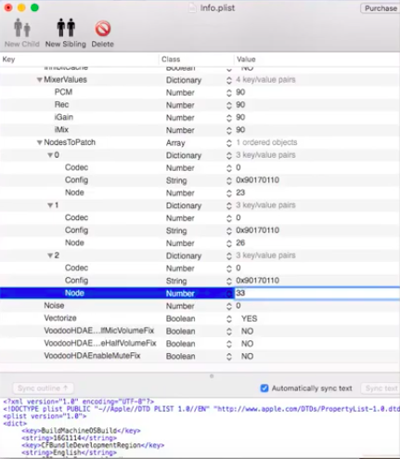

**B11**: Các bạn copy các mục config sau như hình vào mục config nodes to pad trong dòng config của file config.plist

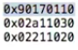

Và đây là của mình sau khi làm xong

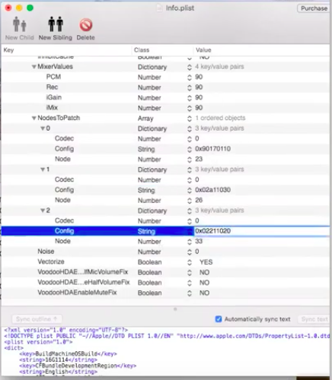

Nhưng khi bạn cắm headphone vào nó sẽ hiện cả 2 tùy chọn là speaker và headphones nếu các bạn muốn chỉ hiện 1 tùy chọn thì sửa dữ liệu của phần config ở mục jack lại như sau 2 chữ số cuối cùng của phần config ở mục jack các bạn xóa đi và thêm là 1f của mình sau khi làm xong nó sẽ là

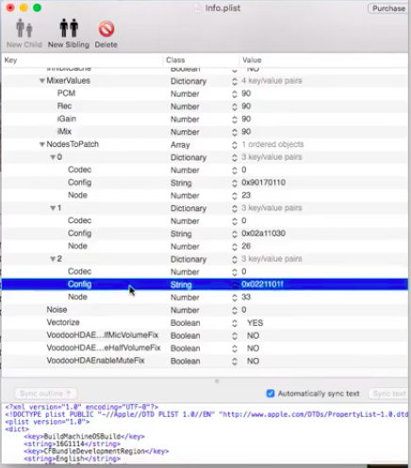

**B12**: Ở phần codec các bạn để là 0 như mặc định số 0 này là của phần hda codec các bạn như của mình là

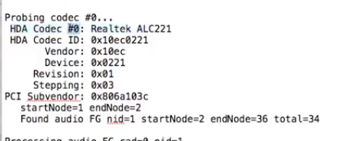

**B13**: Bây giờ sẽ chuyển tới mục disable các codec ảo bây h các bạn copy mục 1 ở file tmp info.plist phần nodes to pad sang file info.plist và clone ra tương ứng bằng số codec ảo của bạn tiếp các bạn làm như trên copy phần nid của các codec ảo sang phần nodes của file info.plist như mình sau khi copy xong sẽ là

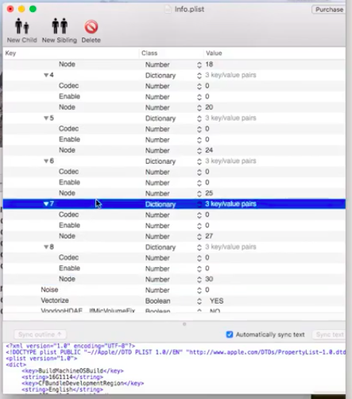

Tiếp theo các bạn copy toàn bộ mục mixer của file tmp info.plist sang file info.plist( các thứ có sẵn trong mục mixer các bạn xóa hết đi ) của mình sau khi làm xong sẽ là

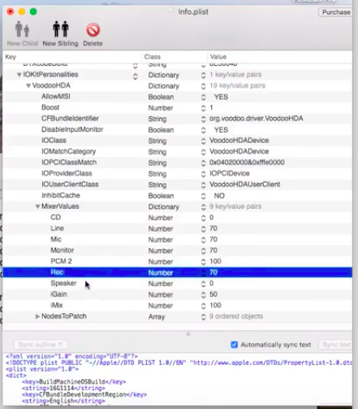

sau khi làm xong bước này là gần như âm thanh của bạn sẽ không còn rè nữa nhưng để loại bỏ triệt để chúng ta hãy đến phần kế tiếp

**B14**: Các bạn chỉnh mục noise trong file info.plist về 5 là xong

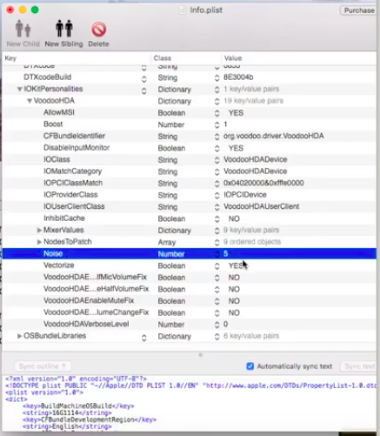

Như thế là đã loại bỏ triệt để rè nhưng nếu các bạn hơi khó tính thì nên bỏ thêm kext codec commander theo nguồn sau [RehabMan / OS-X-EAPD-Codec-Commander / Downloads — Bitbucket](https://bitbucket.org/RehabMan/os-x-eapd-codec-commander/downloads/) vào mục kext và snaps lại

**B15**: Tiếp theo các bạn chỉnh các mục fix theo file tmp info.plist đây là của mình sau khi chỉnh xong

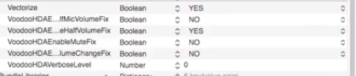

Đến đây là gần như xong xuôi

**B16**: save lại và bạn copy file voodoohda vừa chỉnh vào mụckext và xóa file cũ đi sau đó snaps lại config và restart tận hưởng thành quả thôi

**LƯU Ý: cách này mang tính chất tạm thời hiện giờ từ catalina và big sur bản 11.3 vẫn sử dụng được nguồn chính của hướng dẫn này là do anh Dương th làm các bạn có thể like và sub cho anh ấy** [Hướng dẫn chi tiết cài đặt âm thanh cho Hackintosh với VoodooHDA](https://youtu.be/TMjlI79f4KU) **đây là đoạn âm thanh sau khi đã tinh chỉnh voodoohda** [**Audio recording 2018-03-02 00-05-57.wav**](https://drive.google.com/file/d/1zxraP_Aq65pbEp6AZxLfez5j37TtsS_W/view) **( cá‌c bạn có thể nghe thử trước khi làm )**

# **XI.Cách fix hot‌skey :**

* ***Các máy thông thường :***

***B1****: Bỏ kext sau vào mục kext rồi snaps lại* [*Releases · acidanthera/Brightness Keys · GitHub*](https://github.com/acidanthera/BrightnessKeys/releases)

***B2****: Restart*

***Lưu ‌ ý nếu vẫn ko‌ đc các bác xem lại xem có ssdt-XOSI chx nếu chx thì bỏ vào r snaps lại***

* ***Các máy asus:***

Các bác bỏ kext sau vào mục kext r snaps lại

[Releases · hieplpvip/AsusSMC · GitHub](https://github.com/hieplpvip/AsusSMC/releases)

**B2**: Restart

***Lưu ý nếu như làm tất cả như trên mà vẫn không đc các bạn xem ssdt-ec đã bỏ vào chx nếu chx thì bỏ vào nếu vẫn ko đc thì built ssdt-ec bằng ssdt-time mik có hướng dẫn sử dụng ssdt-time ở trên***

***Lưu ý nếu như đã thử cách trên mà vẫn không được bạn có thể sử dụng phần mềm này để mapping keyboard đây là phần mềm giúp map lại keyboard rất giản và hiệu quả*** [***https://karabiner-elements.pqrs.org/?fbclid=IwAR0ubkfBVtZWxW2tXV_GAPmYFyRbIgrGUxt-Omq8AvbcSWBS7_sdN2IFQ9g***](https://karabiner-elements.pqrs.org/?fbclid=IwAR0ubkfBVtZWxW2tXV_GAPmYFyRbIgrGUxt-Omq8AvbcSWBS7_sdN2IFQ9g)

# **XII.Hướng dẫn dual boot:**

*Opencore không chuyên về dual boot nhưng các bạn vẫn có thể thực hiện dual boot với opencore sau đây là hướng dẫn mình sẽ chia phần này làm 2 phần nhỏ là tạo USB boot ngay trên macos và hướng dẫn dual boot với opencore và refind*

* ***Phần 1 tạo USB boot ngay trên macos:***

### ***Dùng phần mềm ảo hóa:***

**B1**: Các bạn tải vmware hoặc Parallel Desktop theo links sau [Parallels Desktop 16.5.0 for Mac Intel - Hỗ trợ cài Windows trên Mac bản mới nhất](https://maclife.vn/parallels-desktop-16-for-mac-ho-tro-cai-windows-tren-mac-ban-moi-nhat.html) hoặc [Vmware Fusion 12 - Phần mềm chạy Windows ngay trên Mac](https://maclife.vn/vmware-fusion-12-phan-mem-chay-windows-ngay-tren-mac.html)

**B2**: Tải file iso windown 10 theo links [Download Windows 10 Disc Image (ISO File)](https://www.microsoft.com/en-gb/software-download/windows10ISO) các bạn vào links và chọn bản win cần cài

**B3**: Các bạn tạo máy ảo theo links sau [Hướng dẫn chi tiết cài Windows trên Mac bằng Vmware Fusion 10](https://maclife.vn/huong-dan-chi-tiet-cai-windows-tren-mac-bang-vmware-fusion-10.html)

**B4**: Tạo USB boot bằng máy ảo và cài đặt thôi

### Tạo bộ cài đặt ‌w‌in‌pe :

**B1**: Các bạn formart USB theo định dạng fat32 với tên WINDOWS10 tiếp các bạn tải file iso wi‌npe mình sẽ để đường dẫn tải file‌ iso winpe của anhdvbo‌o‌t [Download Anhdv Boot bản mới nhất Update liên tục – Top Phần Mềm](https://tophanmem.com/download-anhdv-boot/) hoặc các bạn có thể lên trang chủ anhdvbo‌ot để down về theo links sau [Anhdv Boot | Bộ công cụ cứu hộ máy tính chuyên nghiệp](https://anhdvboot.com/)

**B2**: Các bạn mount file iso vừa tải về

**B3**: Gọi terminal lên và gõ lệnh cp -rp /Volumes/

Tên file iso vừa mount ( ở đây là tên ổ đĩa vừa m‌ount )/* /Volumes/WINDOWS10 (của mình sẽ là cp -rp /Volumes/CCCOMA_X64FRE_EN-GB_DV9/* /Volumes/WINDOWS10)

**B4**: Boot vào w‌npe và cài thôi ( các bạn có thể dung cmd gõ lệnh setup.exe hoặc winNTsetup hoặc wintohdd v.v )

* ***Dual boo‌t:***

### With opencore ( không khuyến khích ) :

**B1**: Các bạn chỉnh như sau:

* Bật customsmbios guide lên
* UpdateSMBIOSMode set là Custom

Mục đích: là “chống inject” thông tin SMBIOS sang các OS khác (ví dụ MacBookPro15,1, iMac20,1,…). Nếu muốn kiểm tra máy có bị inject hay không thì chỉ cần chạy dxdiag ở Run trên Windows là được.

OpenCore họ cứ doạ nếu không set đúng hai cái này có thể gây lỗi BootCamp này nọ, nhưng thực tế không động đến BootCamp thì lờ nó đi, vì mục đích cuối cùng vẫn là multi boot ổn định

**Lưu ý : Về phần acpi các bạ‌n nên sử dụng bản prebuilt củ dortarnia do OpenCore sẽ inject SSDT sang các OS khác. Hiểu nôm na là bạn chỉ ăn được đồ ăn châu Á nhưng đầu bếp lại nêm gia vị theo phong cách châu Âu khiến việc cũng là món châu Á đó nhưng bạn không thể ăn được.  
Bởi vậy, SSDT dùng cho OpenCore nó sẽ khác hoàn toàn so với Clover trước đây. Bắt buộc phải có một Method _STA (STA viết tắt của status, nghĩa là trạng thái) cùng condition If (_OSI (“Darwin”)) để chắc chắn rằng SSDT sẽ chỉ hoạt động khi boot vào macOS (bởi kernel của mac tên là Darwin) đối với các bản prebuilt của dortarnia đã thêm sẵn đoạn code này rồi .**

**B2**: Các bạn có thể tạo 1 phân vùng cho windo‌wn

**B3**: Tiến hành cài đặt thôi

**B4**: Tạo đường dẫn cho windown các bạn a‌‌dd vào config đường dẫn của ‌‌‌‌‌windownboot manger theo đường dẫn sau Misc -> BlessOverride -> \EFI\Microsoft\Boot\bootmgfw.efi và như thế là done ( main source của cách này là <https://rex-lapis.github.io/multi-boot/?fbclid=IwAR11kWDAbVa3AP9cXxHDRNfF7hkplQ0XxygwyxZrgP2zrCZmBwLZtf4HtYg> )

### ***With refind ( khuyến khích ) :***

**B1**: Các bạn down file refind về theo links sau <https://sourceforge.net/projects/refind/> ( đối với những bạn không được siêng năng như mình các bạn có thể chạy file refind install lên thế là done và add đường dẫn bằng bootice mìn‌h có hướng dẫn ở trên | không được khuyến khích )

**B2**: Các bạn đưa file bootX64.efi vào mục oc sau đó copy file refind_x64.efi vào thư mục boot sau đó đổi tên lại là boot.efi tiếp đó các bạn copy mục tool,driver,icon vào mục boot trong efi tiếp các bạn copy file refind.conf-sample vào mục boot và rename lại và refind.conf

**B3**: Các bạn tạo theme cho refind có thể tải từ nguồn sau [refind-theme · GitHub Topics · GitHub](https://github.com/topics/refind-theme) sau đó các bạn copy file theme vừa tải về vào mục theme

**B4**: Các bạn mở file refind.conf vừa đổi tên ra và sửa lại như hình ( các bạn có thể đọc nó trước khi sửa ) 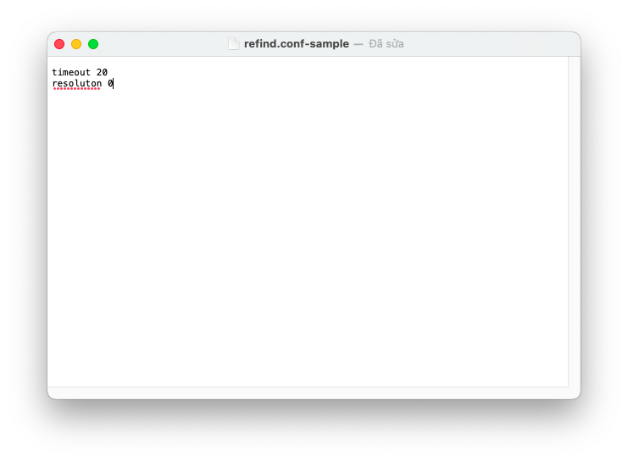

**B5**: Các bạn mở file theme vừa tạo ra tiếp mở file theme.conf lên và copy toàn bộ vào file refind.conf các bạn có thể sửa lại chô đúng với efi của mình như ở đây vì mình đang sử dụn‌‌g oc 0.6.9 đã bỏ đi bootstrap nên mình sẽ thay dòng đó thành \EFI\OC\opencore.efi

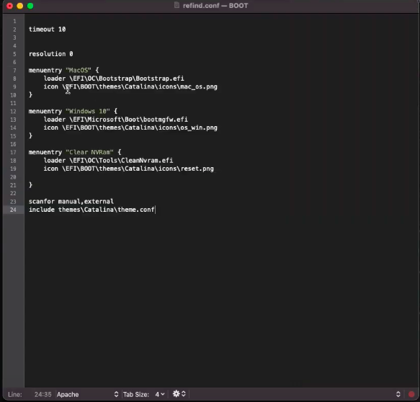

Như vậy là xong rồi

**Lưu ý : khi làm như vậy xong thì thời gian trên win và macos sẽ bị lệch bạn vẫn có thể chỉnh thủ công nhưng mình sẽ hướng dẫn các bạn 1 cách làm nhanh hơn và vĩnh viễn ko lệch nhau nữa trước tiên, khởi động Windows, mở Run gõ Regedit, tìm đến đường dẫn sau : HKEY_LOCAL_MACHINE\SYSTEM\CurrentControlSet\Control\TimeZoneInformation, tạo 01 DWORD đặt tên là RealTimeIsUniversal và đặt giá trị là 1. Sau đó khởi động lại bằng Mac OS X, điều chỉnh thời gian, múi giờ. Bây giờ quay trở lại Windows, sẽ thấy thời gian trên Windows và Mac giống nhau. Từ giờ bạn sẽ ko phải lo lắng về sai lệch thời gian trên OS , thậm chí có thay đổi múi giờ thì cũng ko ảnh hưởng gì cả.**

**Lưu ý 2 : đối với 1 số máy hp khi dual boot sẽ gặp lỗi sau**

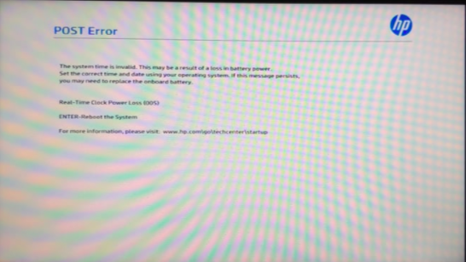

**Các bạn có thể thử fix theo trang sau** [**Fixing RTC write issues | OpenCore Post-Install (dortania.github.io)**](https://dortania.github.io/OpenCore-Post-Install/misc/rtc.html#finding-our-bad-rtc-region)

# ***XIII. Patch intel igpu :***

# ***Cách 1: patch thủ công***

## ***sửa AAPL, ig-platform-id***

**B1:** Các bạn truy cập vào links sau để lấy AAPL, ig-platform-id [WhateverGreen/FAQ.IntelHD.en.md at master · acidanthera/WhateverGreen · GitHub](https://github.com/acidanthera/WhateverGreen/blob/master/Manual/FAQ.IntelHD.en.md#Intel-hd-graphics-4200-5200-haswell-processors) khi cuộn xuống duới danh sách các bạn sẽ tìm được 1 số id được đề xuất như của mình là



**B2:** Bây giờ chúng ta sẽ chuyển đổi id vừa lấy được để sử dụng

* đầu tiên chúng ta bỏ ký tự “0x” ở đâu mỗi id và tách thành từng cập như của mình sẽ là 0x01660003 -> 01 66 00 03
* sau đó các bạn đảo ngược thứ tự các cập của mình sẽ là

03 00 66 01

* cuối cùng bạn tái cấu trúc nó lại thành id của mình sẽ là

03006601

**B3:** Các bạn hãy thêm 1 dòng PciRoot(0x0)/Pci(0x2,0x0) trong DeviceProperties tiếp các bạn add dòng AAPL,ig-platform-id dưới định dạng là data với giá trị là là id vừa tạo như của mình là 03006601 như hình ( do id này mình chỉ lấy làm demo nên sẽ không khớp với id trong hình mong các bạn thông cảm )

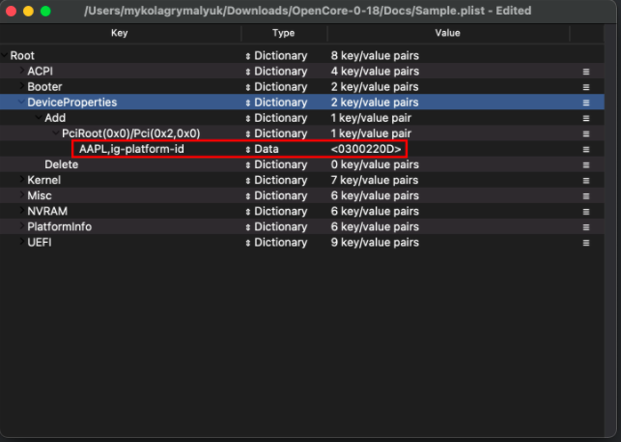

## ***Sửa device-id :***

* Truy cập trang [WhateverGreen/FAQ.IntelHD.en.md at master · acidanthera/WhateverGreen · GitHub](https://github.com/acidanthera/WhateverGreen/blob/master/Manual/FAQ.IntelHD.en.md) để lấy deviec id nó sẽ có dạng

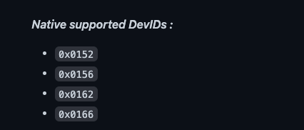

* **Sửa deviec id :**
* Đầu tiên ta xóa “0x” và biến dãy số đó thành 1 dãy có 8 chữ số bằng cách thêm cách số 0 vào đằng trước dãy số và tách id thành từng cặp của mình sẽ là

0x0152 -> 00 00 01 52

* Sau đó các bạn đảo ngược thứ tự từng cặp

00 00 01 52 -> 52 01 00 00

* Cuối cùng bạn tái cấu trúc nó lại thành id của mình sẽ là

52010000

* Sau đó bạn add dòng device-id với định dạng là data vào dưới dòng AAPL,ig-platform-id với giá trị là id vừa sửa sau khi làm xong nó sẽ có dạng ( do id chỉ là demo nên id trong hình và id trên đây sẽ không khớp )

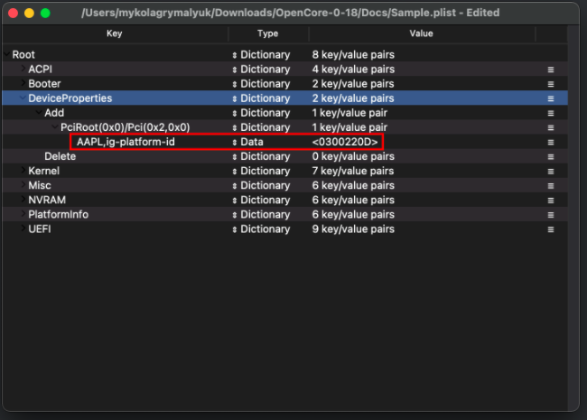

Tiếp theo restart và tận hưởng thôi

## ***Các kiểm tra xem igpu có hoạt động hay không:***

**B1**: Các bạn mở hackintool ( links tải ở trên )

**B2**: Các bạn mở tap system xuống phần vda decoder nếu nó hiện thị là fully supported như hình thì igpu đã hoạt động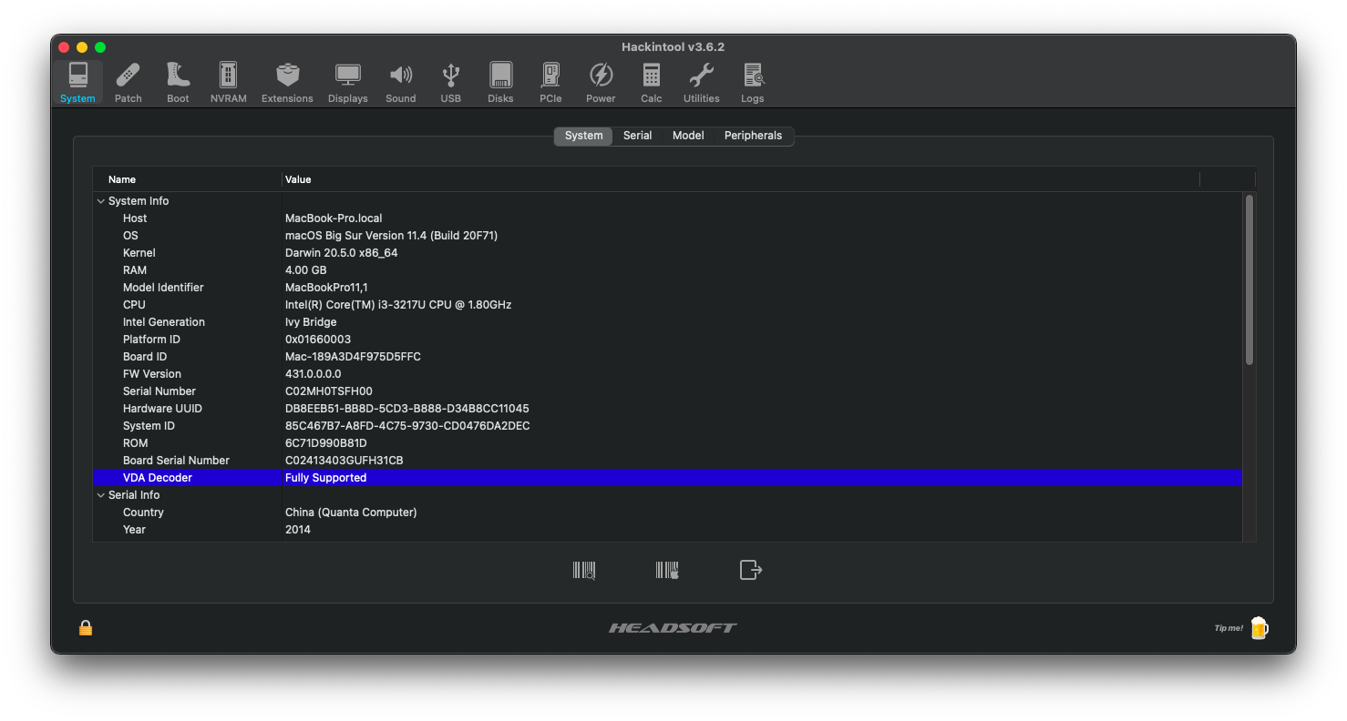

**Lưu ý: Nếu sau khi làm mà vẫn không nhận igpu các bạn thay lần lượt tất cả các id có ở trên ( main source ở đây** [**Intel iGPU Patching | OpenCore Post-Install (dortania.github.io)**](https://dortania.github.io/OpenCore-Post-Install/gpu-patching/intel-patching/#learning-to-patch-with-whatevergreen) **)**

**Lưu ý 2: đối với những bạn làm như trên và đã thử tất cả id rồi nhưng vẫn tạch các bạn có thể vào trang** [**OpenCore Install Guide (dortania.github.io)**](https://dortania.github.io/OpenCore-Install-Guide/) **đến phần chỉnh sửa config cho từng dòng chip tiếp các bạn đến phần deviec propertree để patch framebuffer vào nhé ( đối với máy mình chỉ patch như trên nó không nhận phải thêm frambuffer vào nó mới nhận nhé )**

**Lưu ý 3: Nếu bạn đã thử tất cả nhưng không được các bạn có thể vào đây** [**EFI_sưu-tầm_laptop-o‌pencore**](https://drive.google.com/drive/folders/1ltWmVNJZGIo9DK0YCOEu5V0Yny3dgc5G?usp=sharing) **lấy efi phù hợp cho từng dòng chip sau đó mở file config bằng propertree copy mục deviec properties dán vào config của máy đang sử dụng ( chỉ copy mục***PciRoot(0x0)/Pci(0x2,0x0)* **)**

# ***Cách 2: sử dụng hackintool để patch igpu :***

B1: down hackintool tại đây [Releases · headkaze/Hackintool · GitHub](https://github.com/headkaze/Hackintool/releases)

B2: mở sang tab patch ( các bạn nhớ chỉnh mục frambuffer đúng với phiên bản macos hiện tại )

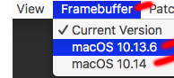

B3: các bạn chỉnh mục Intel Generation này lại thành gen cpu của các bạn

B4: chỉnh mục PlatformID lại sao cho ở phần selected Framebuffer hiện đúng tên igpu của các bạn 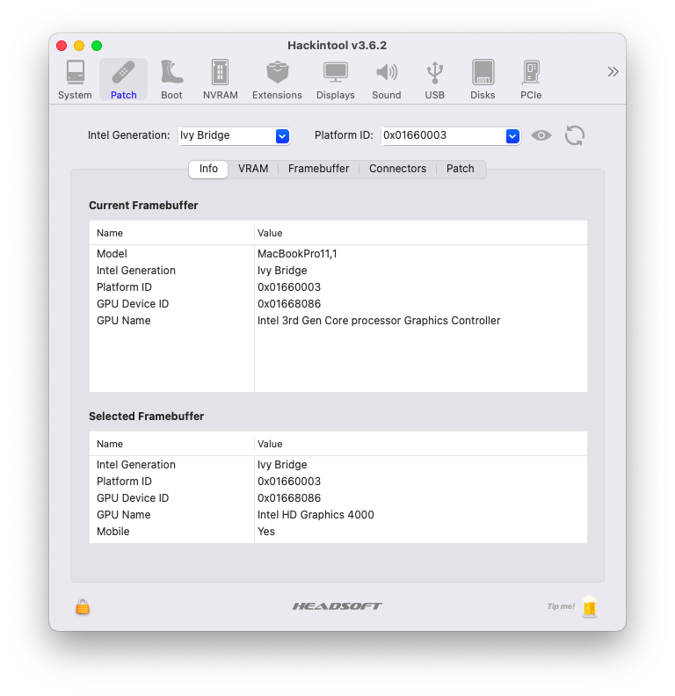

B5: các bạn mở qua mục patch và chỉnh như hình 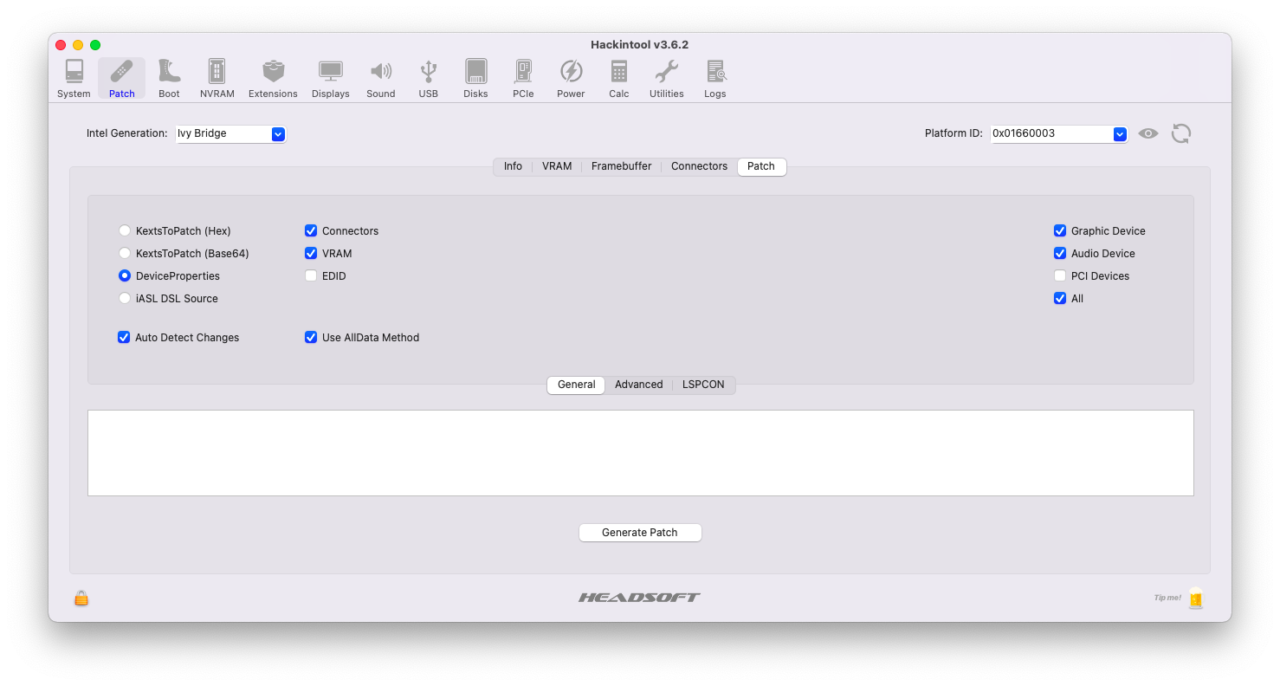

B6: các bạn mở tiếp qua tab Advanced và chỉnh như hình ( Lưu ý : nếu các bạn tick mục Enable HDMI20 (4K) thì hãy thêm vào boot-arg “-cdfon” | chỉ tick dòng GfxYTile Fix nếu cpu của bạn là gen 6+

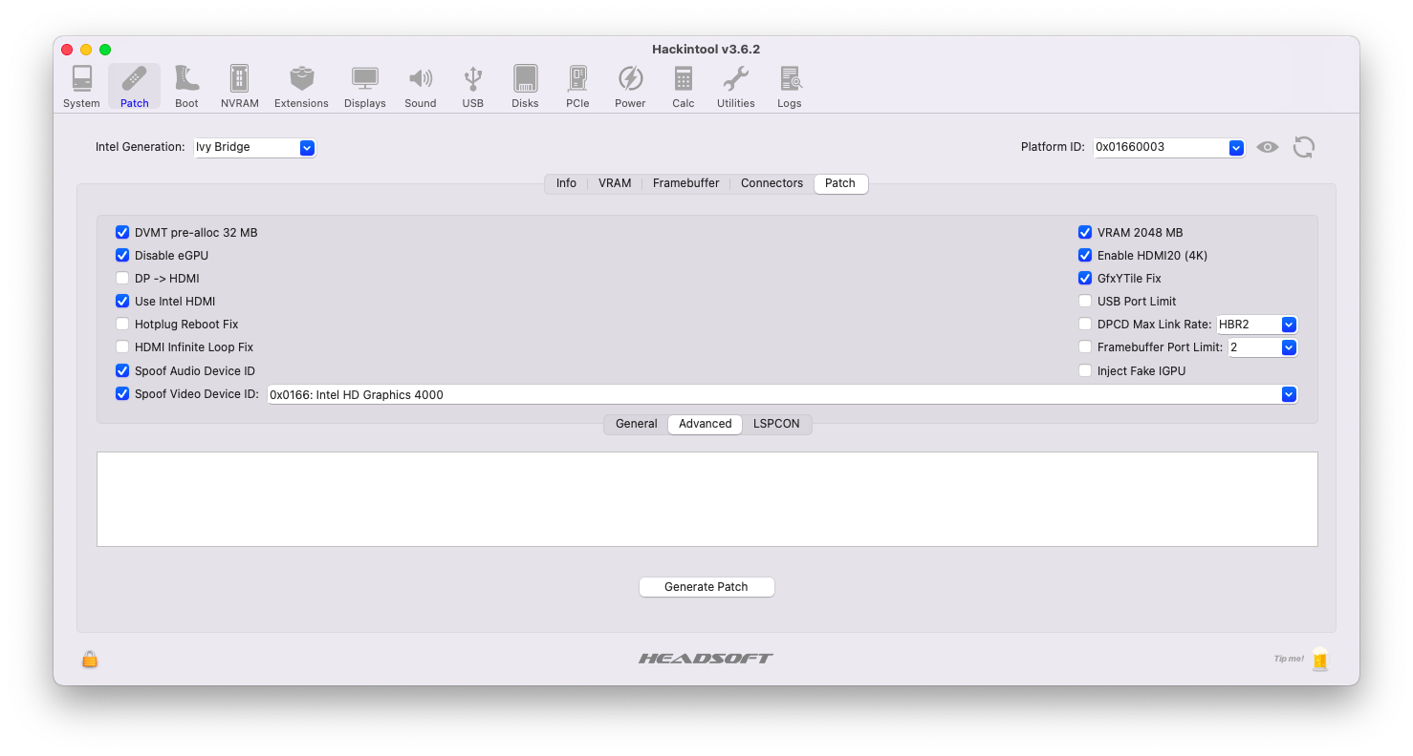

B7: các bạn chọn dòng Generate Patch ( sẽ được như hình )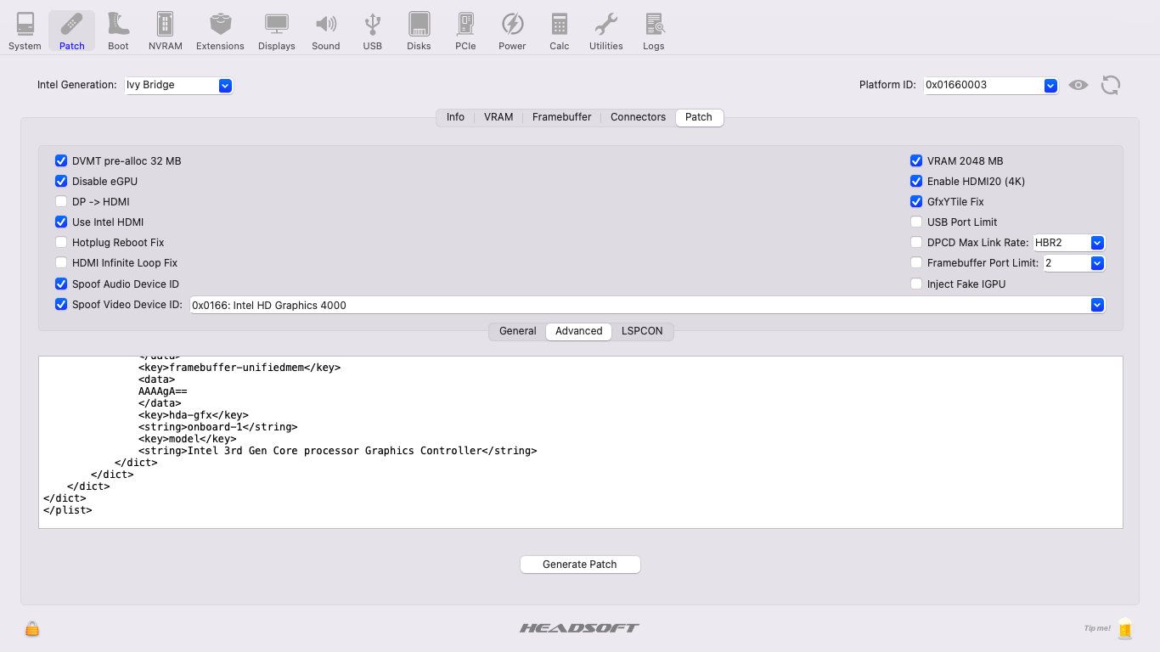

B8: các bạn Menu ⇒ File⇒ Export⇒ bootloader config.plist

B9: các bạn mở file config vừa tạo và copy mục Devices Properties qua file config trong efi ( lưu ý chỉ copy mục PciRoot(0x0)/Pci(0x2,0x0) nếu mục này của các bạn có những patch khác )

B10: save lại và reboot ( và đây là thành quả )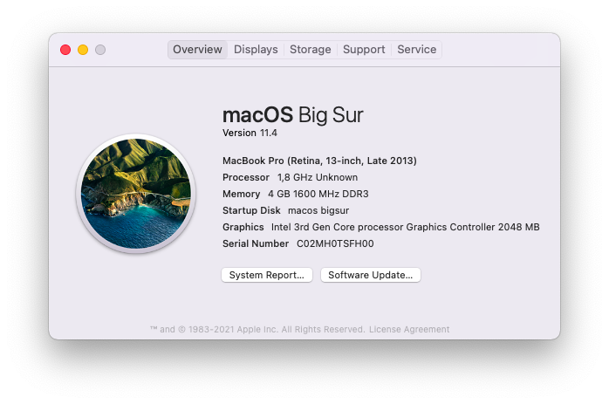

**Lưu ý : đối với những bạn nào muốn vram nhận là 3gb ( mặc định sau khi làm xong sẽ là 2gb ) thì chỉnh lại mục framebuffer-unifiedmem này thành “000000C0” ( main source** [**[Guide] Hackintool - Video Patch - Fast and Easy Solution - Patches, Tips & Tricks - Olarila**](https://www.olarila.com/topic/5970-guide-hackintool-video-patch-fast-and-easy-solution/) **| các bạn có thể lấy appl-id theo links sau** [**WhateverGreen/FAQ.IntelHD.en.md at master · acidanthera/WhateverGreen · GitHub**](https://github.com/acidanthera/WhateverGreen/blob/master/Manual/FAQ.IntelHD.en.md#Intel-hd-graphics-4200-5200-haswell-processors) **hoặc** [**[Guide] Hackintool - Video Patch - Fast and Easy Solution - Patches, Tips & Tricks - Olarila**](https://www.olarila.com/topic/5970-guide-hackintool-video-patch-fast-and-easy-solution/) **)**

# **XIV. Fix imessenges, facetime ( cực kì nan giải 😞 ) :**

Mình sẽ chia phần này làm các phần nhỏ như là fix rom thay smbios fix en0

## ***XIV.1: Thay smbios :***

**B1**: Các bạn tải file gen smbios về theo links sau [gensmbios](https://github.com/corpnewt/GenSMBIOS)

**B2**: Các bạn mở phần mềm lên nhấn phím 1

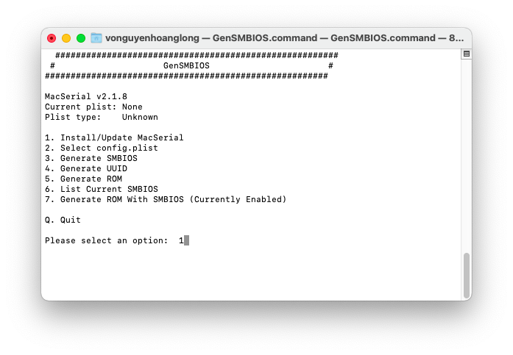

**B3**: Các bạn chọn 3 và gõ tên smbios cần gen để phần mềm gen các smbios ra 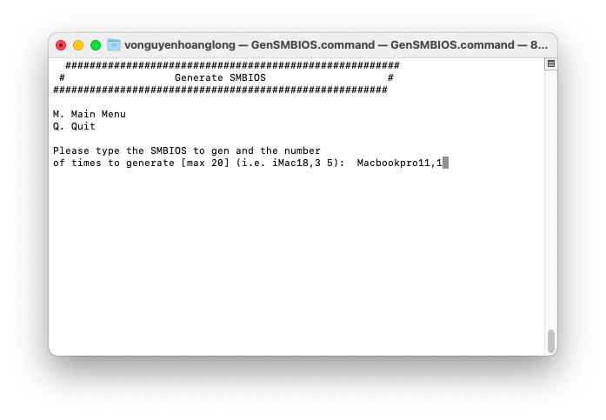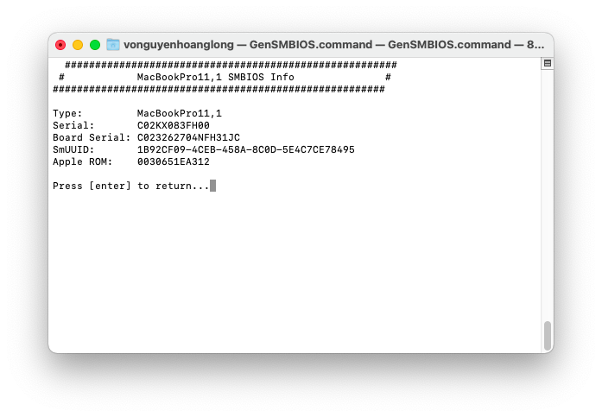

**B4**: Các bạn vào trang [Check Your Service and Support Coverage - Apple Support](https://checkcoverage.apple.com/) dán số serial vào và nhập mã xác thực vào là done khi check bạn sẽ nhận được ba kết quả

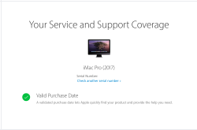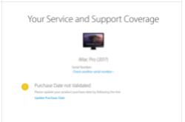

nếu sau khi check bạn nhận được We’re sorry, but this serial number isn’t valid thì bạn có thể chuyển sang bước tiếp theo nếu khi check bạn được dòng Valid Purchase date thì hãy gen lại 1 số serial khác còn nếu khi check bạn nhận được kết quả là Purchase Date not Validated thì xin chúc mừng smbios của bạn đã rất tốt rồi

**B5**: Các bạn thay smbios vào config.plist -> PlatformInfo -> Generic theo các phần tương ứng

* Type = SystemProductName
* Serial = SystemSerialNumber
* Board Serial = MLB
* SmUUID = SystemUUID

**B6**: Save lại và reboot thôi

## **XIV.2: fix en0**

**B1**: Các bạn mở hackintool ( links tải ở trên ) vào tap System -> Peripherals (Info -> Misc

trên các hackintool cũ ) xem đã có tick en0 ngay phần card ethernet chx

**B2**: Nếu vẫn chưa tick thì các bạn chạy dòng code sau trong terminal

sudo rm /Library/Preferences/SystemConfiguration/NetworkInterfaces.plist

sudo rm /Library/Preferences/SystemConfiguration/preferences.plist

**B3**: Tiếp các bạn vào tap PCl chọn  và mở file.plist lên bằng propertree ( links tải ở trên | các bạn có thể dùng plist edit pro hoặc xcode v.v ) bây giờ các bạn tìm đến dòng ethernet controler và copy tên của phần chứa nó như của mình sẽ là PciRoot(0x0)/Pci(0x1f,0x6)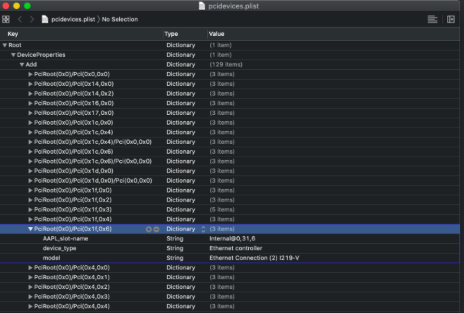

**B4**: Bạn create thêm 1 dòng ở mục config.plist -> DeviceProperties với tên là dòng bạn mới copy như của mình sẽ là PciRoot(0x0)/Pci(0x1f,0x6) với định dạng là dictionary

**B5**: Bạn add thêm 1 dòng vừa add có tên là built-in định dạng và data vualt là 01

**B6**: Save lại và reboot thôi

Lưu ý nếu bạn đã làm tất cả mà en0 vẫn chưa được tick thì bạn hãy thêm ssdt và kext sau [NullEthernet.kext](https://bitbucket.org/RehabMan/os-x-null-ethernet/downloads/) , [ssdt-rmne.aml](https://github.com/RehabMan/OS-X-Null-Ethernet/blob/master/ssdt-rmne.aml) và snaps lại như thế là done

## **XIV.3 fix rom**

**B1**: Các bạn vào mục system preferences tiếp vào mục network chọn advance copy đĩa chỉ mac của bạn

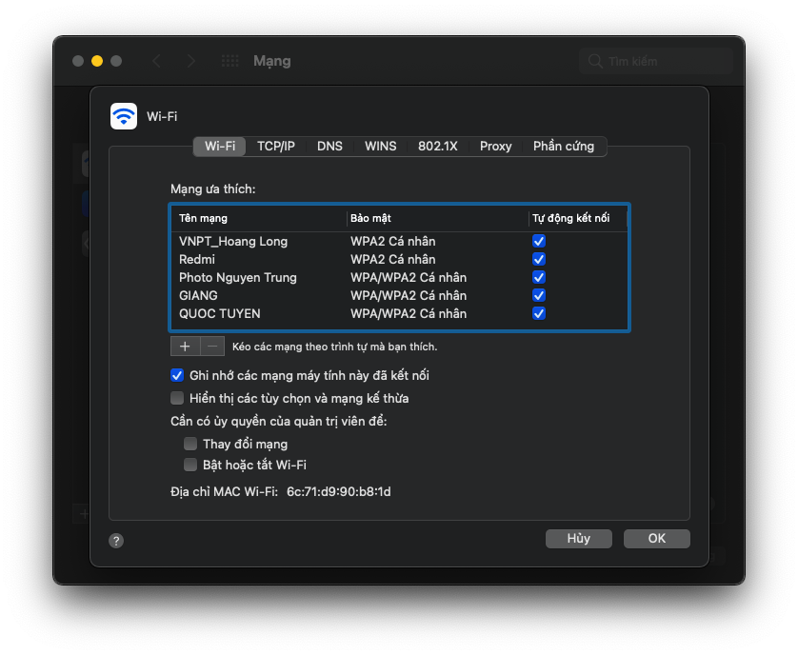

**B2**: Các bạn vào config mục PlatformInfo ⇒ GENERIC ⇒ ROM paste mục mac adress vào r xóa các dấu “:” đi như của mình sẽ là 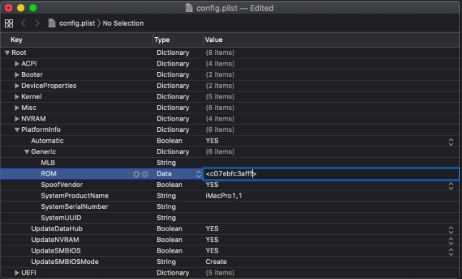

**B3**: Save và reboot

***Lưu ý: Nếu bạn đã làm tất cả nhưng imessenger vẫn không hoạt động thì hãy call apple nhờ giúp đỡ theo số 18001127 hoặc chat với apple theo links sau*** [***Apple - Support - Solutions***](https://getsupport.apple.com/) ***( bạn phải để vùng là United States thì mới xuất hiện ô chat | main source :*** [***Fixing iMessage and other services with OpenCore | OpenCore Post-Install (dortania.github.io)***](https://dortania.github.io/OpenCore-Post-Install/universal/iservices.html) ***| nhớ là phải nói là macreal nhé không thì sẽ bị liệt vào blacklist đấy )***

## ***XIV.4: tips hướng dẫn ẩn tất cả các file hackintosh đi***

Phần này dành cho những bạn muốn call với apple

B1: các bạn nhấn tổ hợp phím shift command + “.”

B2: các bạn tạo 1 folder để chứa tất cả các file hackintosh

B3: rename folder với bất kỳ tên gì mà bạn muốn nhưng lưu ý là thêm 1 dấu “.” vào trước tên mà bạn muốn đổi như mình muốn đổi tên nó thành “hackintosh” thì mình sẽ rename lại là “.hackintosh”

B4: các bạn nhấn lại tổ hợp phím shift + command + “.”

# ***XV. các inject toàn bộ cổng usb trên máy :***

## ***XV.1: (Phần này dành cho các bạn không được làm siêng)***

1. Đối với những bạn có dual với win thì cứ map usb theo usbtoolbox mình đã hướng dẫn ở trên
2. Còn đối với những bạn không dual với win mà lại không được làm siêng thì làm theo cách sau:

**B1**: Các bạn tải usb toolbox.kext và usb default.kext theo link sau [Releases · USBToolBox/kext · GitHub](https://github.com/USBToolBox/kext/releases)

**B2**: Các bạn bỏ 2 kext này vào mục kext ( không bỏ cùng với usbinjectall)

**B3**: Các bạn snaps bằng propertree ( mình có để links ở trên )

**B4**: Save và reboot thôi

***Lưu ý: Nếu bạn đã dùng cách dành cho những người không được làm siêng đồng nghĩa bạn chấp nhận rủi ro như sleep/wake v.v ( nhưng 1 nhà thuyết gia nổi tiếng từng nói: “ những người không được làm siêng mà theo cách những người thông minh đa phần là thiên tài nên mình sẽ chỉ cho các bạn fix 1 số lỗi về sleep / wake các bạn chỉ cần fix gprw /uprw/lanc theo bài hướng dẫn ở trên mình ghi )***

## ***XV.2 patch hotspatch usb ( dành cho các bạn làm siêng)***

1. Đối với các máy bình thường ( hầu hết đều dùng được)

**B1**: Cho kext usb injectall của rehabman theo links sau [RehabMan / OS-X-USB-Inject-All / Downloads — Bitbucket](https://bitbucket.org/RehabMan/os-x-usb-inject-all/downloads/) ( có thể dùng kext của snikin)

**B2**: Các bạn mở config bằng propertree và add các dòng sau vào phần acpi -> patch

0.(Số này sẽ được thay đổi tùy theo config của mỗi người )

Comment | string |change EHC1 to EH01

Find |data| 45484331

Replace |data|45483031

1.

Comment | string | change EHC2 to EH02

Find |data | 45484332

Replace| data | 45483032

2.

Comment | string | change XHC1 to XHC_

Find| data|58484331

Replace | data | 5848435f

3.

Comment | string | change _DSM to XDSM

Find | data | 5f44534d

Replace | data |5844534d

4.

Comment | string | change _OSI to XOSI

Find | data | 5f4f5349

Replace | 584f5349

**B3**: Save lại tiếp snaps và reboot

**B4**: Các bạn tải app sau về để check [**IO Registry Explorer**](https://github.com/vulgo/IORegistryExplorer/releases/tag/v2.1)

***Lưu ý: Sau khi làm như này xong các bạn vẫn chưa nhận được web cam (tùy người) nếu như vậy các bạn có thể map lại usb bằng usb mapping hoặc hackintool (có hướng dẫn ở trên)***

***Lưu ý 2 khi add patch các bạn phải đảm bảo đủ các mục như hình không chỉ add 3 mục ( như hình )***

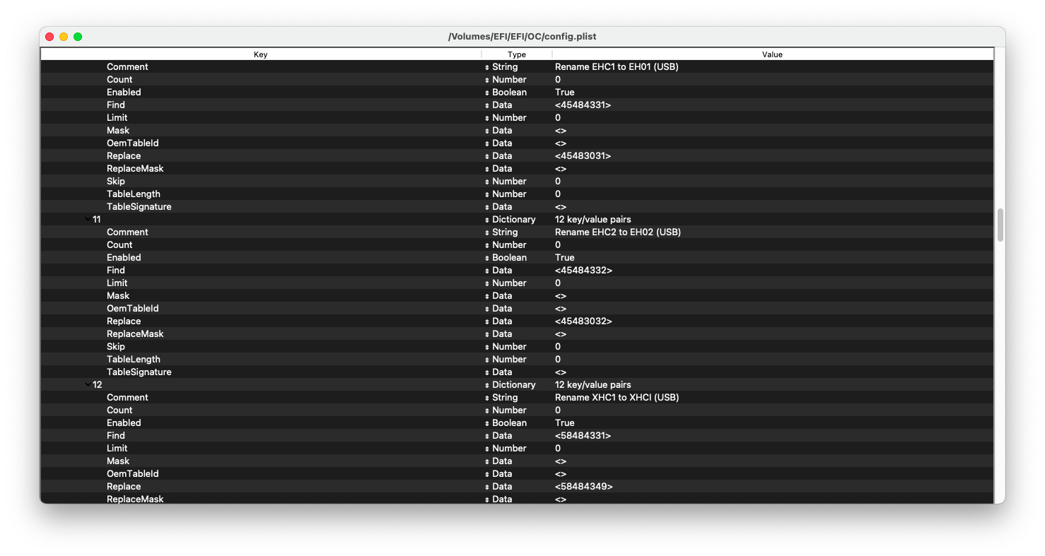

1. Đối với 1 số máy vẫn không nhận webcam ( như máy mình ) thì các bạn có thể làm sau:

**B1**: Các bạn down usb injectall về theo links trên ( có thể lấy của snikin)

**B2**: Các bạn add vào acpi -> patch như hình

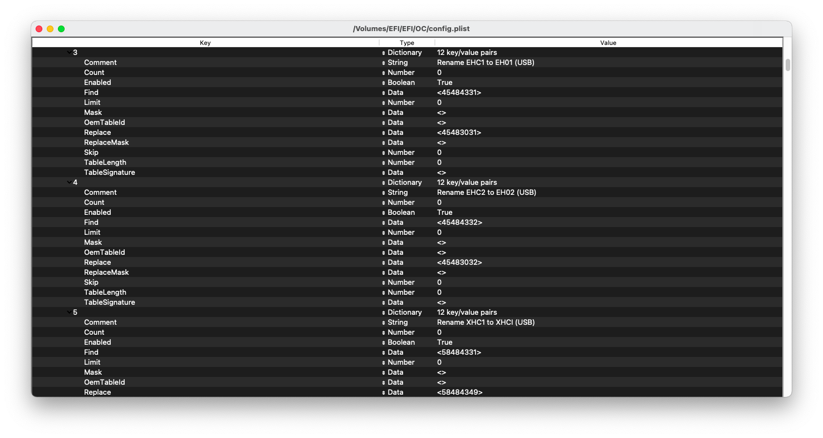

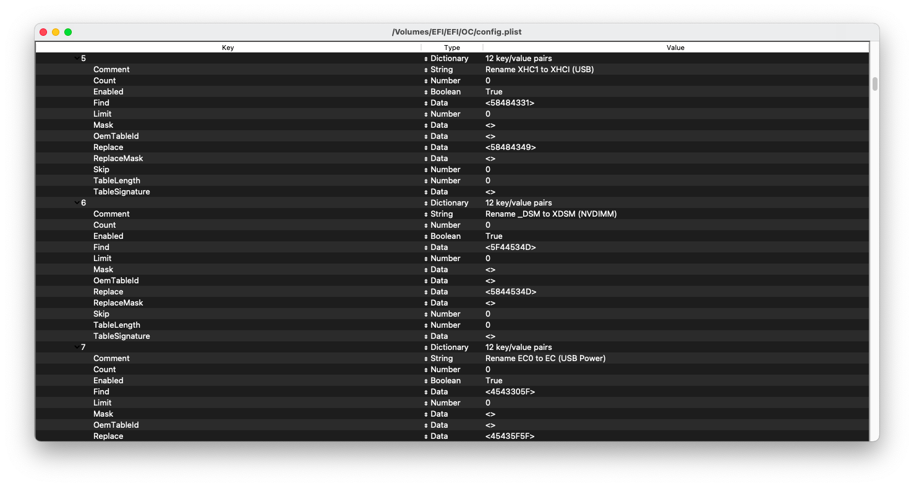

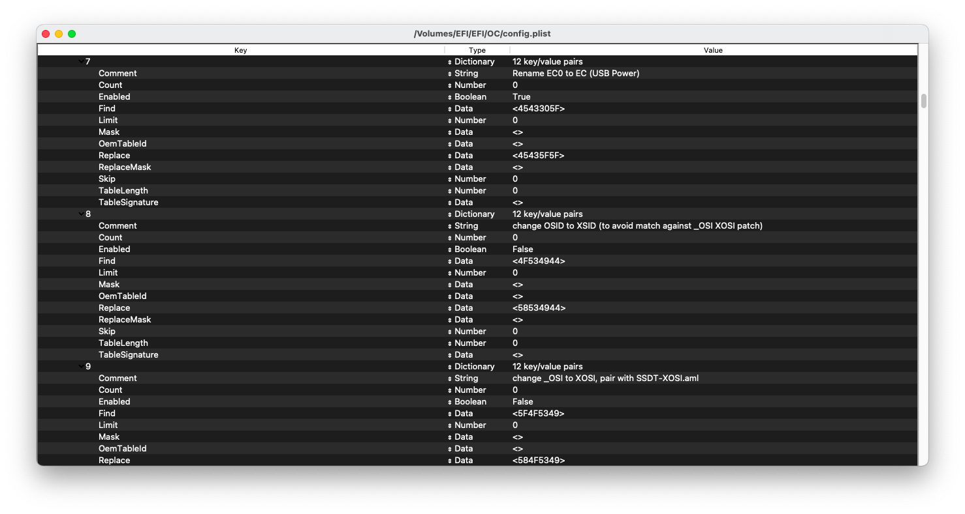

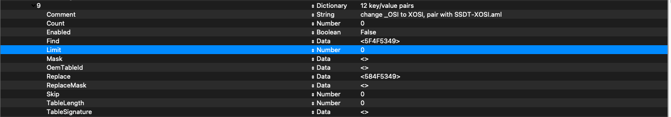

mình sẽ để file config của mình ở trong opencore_ efi các bạn chỉ việc copy qua thôi ( links của file là [EFI_opencore_ivebridge_asus_x450c](https://drive.google.com/drive/folders/1rzPY8sRJZDgVoYN5SB7Hsn__67UzKTx0?usp=sharing) )

**B3**: Save lại tiếp snaps rồi reboot

***Lưu ý: Sau khi làm như này xong các bạn vẫn chưa nhận được web cam (tùy người) nếu như vậy các bạn có thể map lại usb bằng usb mapping hoặc Hackintool (có hướng dẫn ở trên)***

***Lưu ý 2: các bạn không add hết toàn bộ vào nhé các bạn có thể sử dụng usb mapping để biết phần nào cần rename nhé***

# 

# ***XVI.cách tăng vram để patch igpu cho 1 số bios không cho tăng vram :***

## ***P1: xác định giá trị của các patch***

## ***các bạn vào trang này để lấy các thông tin cần thiết*** [***whateverGreen***](https://github.com/acidanthera/WhateverGreen/blob/master/Manual/FAQ.IntelHD.en.md) ***( lưu ý là phải nhấn vào nút spoiler: Azul connectors | lấy phần thông tin có id khớp với id định patch igpu | ở đây mình lấy vd là igpu của Haswell desktop )***

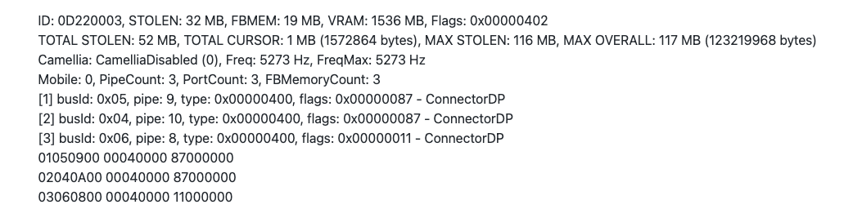

***chúng ta sẽ cần chú ý đến 2 dòng đầu***

***Các mục chính các bạn cần quan tâm trong 2 dòng này là***

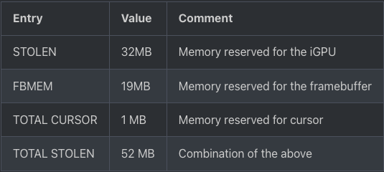

***dựa vào bảng trên ta có thể hình dung được những thứ cần patch***

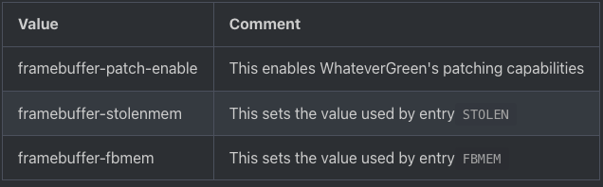

## ***P2: tiến hành patch***

B1: xác định STOLEN FBMEM :

* các bạn cần chọn số mb cần cho STOLEN, FBMEM ( lưu ý là nhỏ hơn số mb tối đa như ở đây số mb tối đa của mình là 32 và 19 ) nên mình sẽ lấy là 19 và 9

B2: chuyển đổi mb sang bytes

* dán lệnh này vào terminal

echo 'số mb cần chuyển *\* 1024 \** 1024' ( như của mình sẽ là echo '9 *\* 1024 \** 1024' | bc )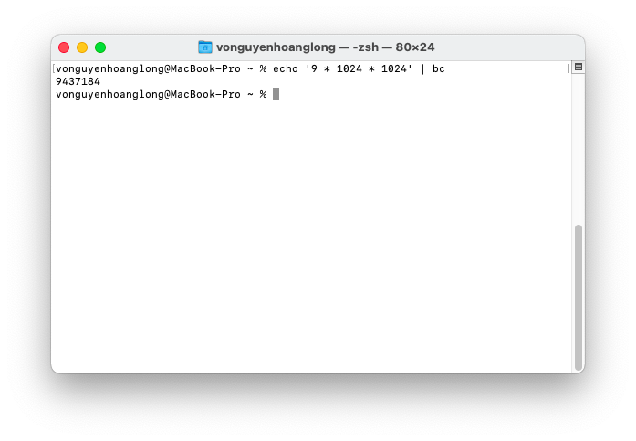

B3: Chuyển đổi từ thập phân sang thập lục phân:

* các ban dán lệnh sau vào terminal

echo 'obase=16; ibase=10; kết quả của B1' | bc ( như của mình sẽ

echo 'obase=16; ibase=10; 9437184' | bc )

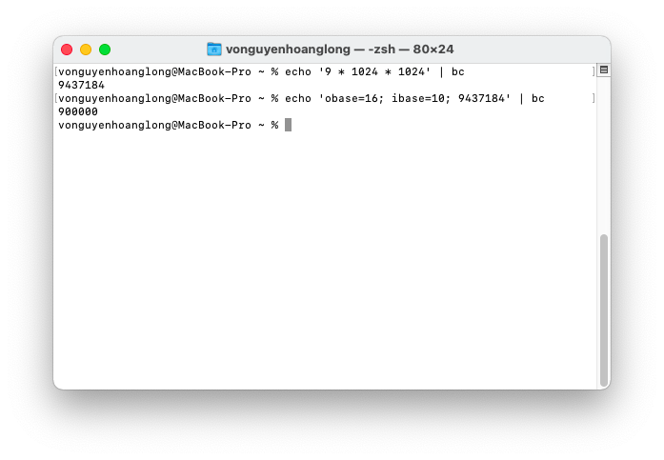

B4: các bạn tách thành từng cập và dảo ngược thứ tự các cặp ( lưu ý ở đây là đảo ngược thứ tự các cập nên phải giữ đúng thứ tự các chữ số trong từng cập )

900000 -> 90 00 00 -> 00 00 90

B5: các bạn viết thêm 2 chữ số 0 vào cuối dãy số vừa chuyển

00 00 90 -> 00 00 90 00 -> 00009000

***Lưu ý: làm tương tự với giá trị của stolenmem***

## ***P3: Áp dụng các bản vá lỗi vào config***

B1: xác định các patch đúng với các giá trị

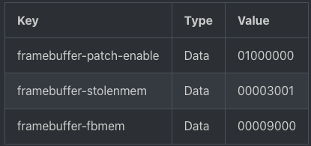

Sau khi làm xong các phần trên ta sẽ có được các giá trị ở các patch sau ( giá trị ở framebuffer-patch-enable đơn giản chỉ là để enable các patch mà thôi)

B2: add các patch vào config theo đường dẫn sau DeviceProperties -> Add -> PciRoot(0x0)/Pci(0x2,0x0) sau khi add của mình sẽ là

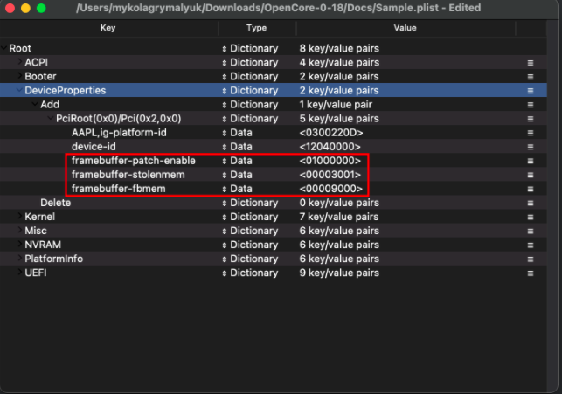

***Lưu ý main source của cách làm này là*** [***Patching VRAM | OpenCore Post-Install (dortania.github.io)***](https://dortania.github.io/OpenCore-Post-Install/gpu-patching/intel-patching/vram.html#creating-our-patch)

# ***XVII. fake igpu name ( phần này mình làm cho vui ):***

B1: mở config bằng propertree tới phần deviec propertree

B2: các bạn add dòng sau cùng phần với dòng deviec id:

Model | string | name igpu các bạn muốn hiển thị ( như của mình, mình muốn nó hiện Intel HD Graphics 400 with AMD Radeon

thì mình sẽ add như sau model | string | Intel HD Graphics 400 with AMD Radeon ) sau khi add các bạn sẽ được như hình

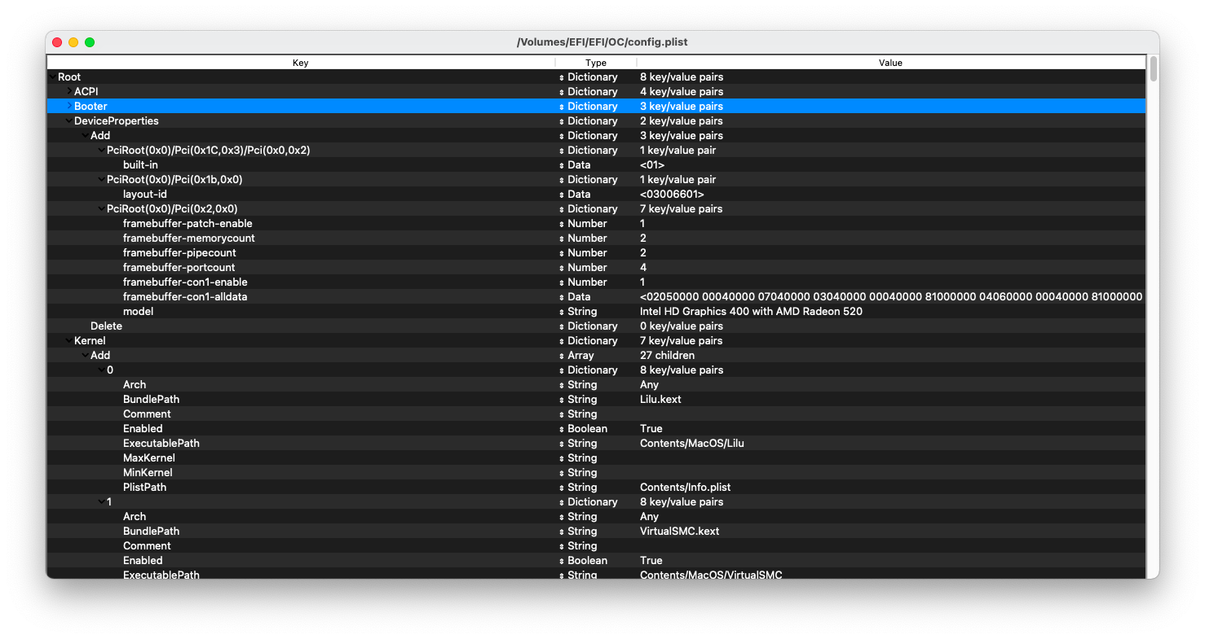

B3: save lại

B4: reboot và tận hưởng thành quả ( sau khi làm xong các bạn sẽ được như hình )

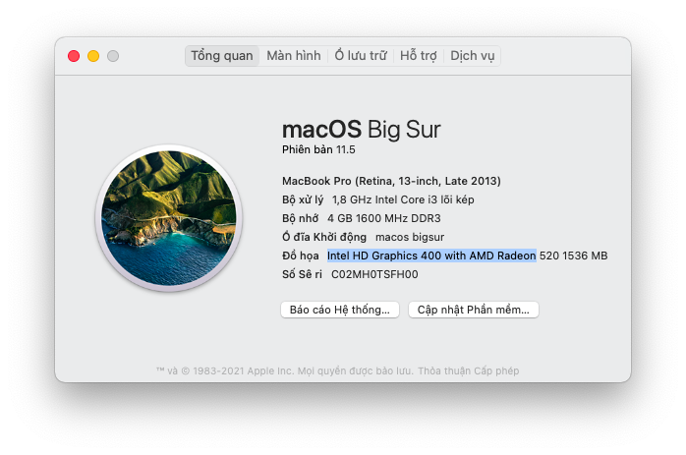

**Lưu ý : cách này chỉ dành cho các bạn thích màu mè nó chỉ thay đổi name gpu chứ không ảnh hưởng gì tới hiệu năng và độ phân giải :) nên các bạn đừng nhầm lẫn nha )**

# ***XVIII.Fake cpu name ( phần này mình làm cho vui ) :***

## ***chuẩn bị:***

B1: Tắt sip :

* các bạn khởi động vào phân vùng recovery trên macos
* chọn utility ⇒ terminal
* Dán 2 code sau vào terminal:

*csrutil disable*

*csrutil authenticated-root disable*

* reboot

B2: các bạn sửa config theo đường dẫn sau Config.plist ⇒ NVRAM ⇒ Add ⇒ 7C436110-….9f82 ⇒ csr-active-config ⇒ FF0F0000 **( mặc dịnh sẽ là 00000000 | khi đổi thành FF0F0000 bạn sẽ không thể update macos nên sau khi làm xong các bạn có thể đổi về thành 00000000 )**

B3: mount bigsur ra folder user

* dán code sau vào terminal:

mkdir ~/livemount

diskutil list

* tìm đến phân vùng bigsur

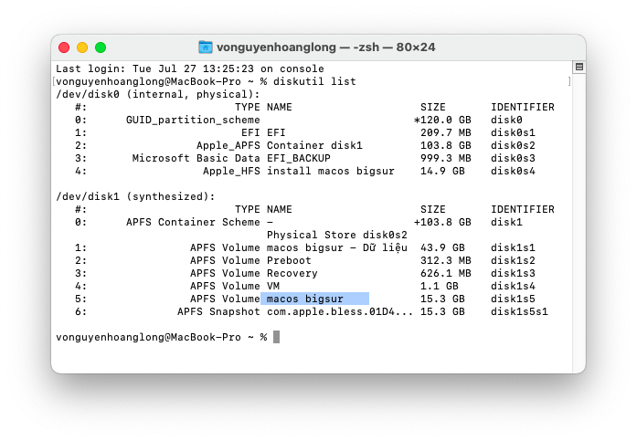

* gõ lệnh sau sudo mount -o nobrowse -t apfs /dev/disk số thứ tự ổ đĩa chứ phân vùng bigsur s số thứ tự phân vùng bigsur ~/livemount (như của mình sẽ là sudo mount -o nobrowse -t apfs /dev/disk1s5 ~/livemount )

## ***tiến hành:***

B1: gõ lệnh sau vào terminal:

cp/System/Library/PrivateFrameworks/AppleSystemInfo.framework/Versions/A/Resources/en.lproj/AppleSystemInfo.strings ~/Desktop/

**(lưu ý ngôn ngữ hệ thống của bạn phải english nếu ngôn ngữ hệ thóng của bạn không là english thì hãy đổi thư mục en.lproj này thành tên ngôn ngữ hệ thống.lproj )**

B2: tải app [Bare Bones Software | BBEdit 14](https://www.barebones.com/products/bbedit/) về và mở AppleSystemInfo.strings file lên

B3: bấm vào nút lệnh search trên menu bar hoặc bẫm tổ hợp phím command+f và search từ khóa sau <key>UnknownCPUKind</key>

B4: các bạn thay tên cpu các bạn muốn fake vào dòng dưới đây <string>Unknown</string> ( thay vào chỗ unknow )

B5: save lại

B6: các bạn chỉnh config về như sau Config.plist ⇒ PlatformInfo ⇒ Generic ⇒ ProcessorType ⇒ 2000

B7: các bạn mở terminal và dán lệnh sau vào

sudo cp ~/Desktop/AppleSystemInfo.strings ~/livemount/System/Library/PrivateFrameworks/AppleSystemInfo.framework/Versions/A/Resources/en.lproj/

**(lưu ý ngôn ngữ hệ thống của bạn phải english nếu ngôn ngữ hệ thóng của bạn không là english thì hãy đổi thư mục en.lproj này thành tên ngôn ngữ hệ thống.lproj )**

B8: dán lệnh sau vào terminal tiếp theo reboot

sudo bless --folder ~/livemount/System/Library/CoreServices --bootefi --create-snapshot

Lưu ý : đối với những bạn muốn cập nhật macos thì sau khi làm xong các bạn nhớ chỉnh lại Config.plist ⇒ NVRAM ⇒ Add ⇒ 7C436110-….9f82 ⇒ csr-active-config ⇒ 00000000 ( main source : [[Guide]How to change your processor name in Big Sur - Climb Joe's Coffee Break](https://climbjoe.tv/how-to-change-your-processor-name-in-big-sur/) ) các này chỉ dành cho những bạn thích màu mè nó chỉ đổi tên cpu ở about this mac thôi các bạn vào hackintool nó vẫn hiện cpu của các bạn nhé sau khi làm xong các bạn sẽ được

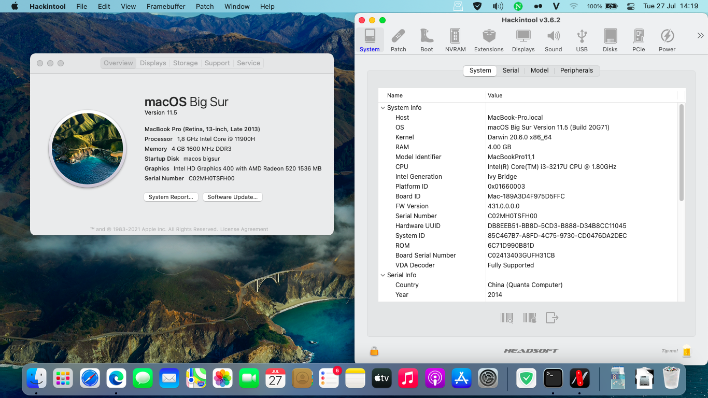

# 

# ***XIX. update opencore :***

## ***Chuẩn bị :***

B1: tải opencore pkg [Releases · acidanthera/OpenCorePkg · GitHub](https://github.com/acidanthera/OpenCorePkg/releases)

B2: tải tool càn thiết:

* hackintool:[Releases · headkaze/Hackintool · GitHub](https://github.com/headkaze/Hackintool/releases) (tool này dùng để check các file efi và update các kext )
* Opencore configration [OpenCore Configurator | The Original | mackie100 projects](https://mackie100projects.altervista.org/opencore-configurator/) ( tool này dùng để check config )

# OCConfigCompare [GitHub - corpnewt/OCConfigCompare: Python script to compare two plists and list missing keys in either.](https://github.com/corpnewt/OCConfigCompare) ( tool này dùng để update config )

## ***Tiến hành :***

B1: các bạn mở opencore pkg và thay thế các mục

* bootX64
* opencore.efi
* driver ( lưu ý driver opencanopy các bạn phải update resource và lấy đúng phiên bản opencanopy )

*B2: update kext:*

* *mở hackintool và mục extensions*
* *bấm vào dấu *
* *tiếp các bạn bấm vào dấu *
* *Sau đó các bạn copy các kext đã tải về vào mục kext trong efi của các bạn*
* *Snaps lại config ( lưu ý nếu các bạn có các kext không nằm trong cơ sở dữ liệu của hackintool thì bắt buộc các bạn phải tải thủ công )*

*B3: các bạn mở tool* OCConfigCompare lên

* tiếp các bạn chạy file .command lên ( đối với bạn nào có cài python3 thì có thể chạy file .py cũng được )
* tiếp các bạn bấm 3 kéo file sample.plist vào sau đó enter
* Rồi bấm 4 kéo file config vào rồi enter ( sau khi làm xong các bạn sẽ được như hình )

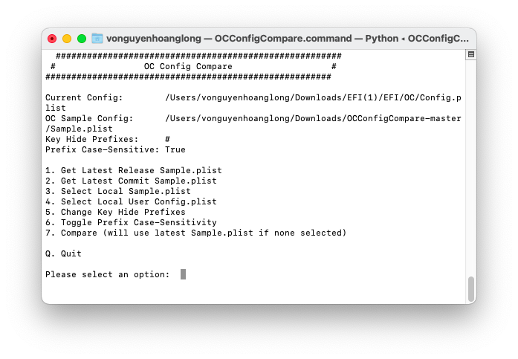

* rồi ấn 7 sau khi ấn sẽ được như hình

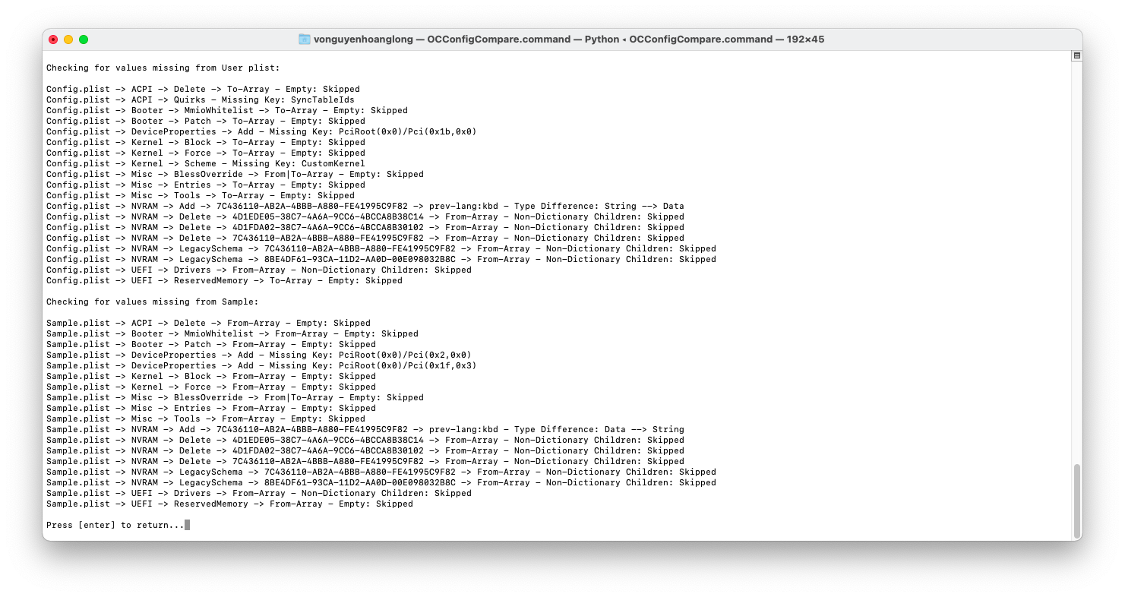

B4: mở file config.plist và file sample.plist lên bằng propertree ( links ở trên )

* các bạn nhìn vào terminal dòng “Checking for values missing from User plist” đây là phần mà config bị thiếu các bạn dùng propertree để thêm các dòng này vào ( lưu ý phần định dạng và phần vualt các bạn dựa vào file sample.plist để chỉnh sửa file config.plist )
* tiếp các bạn nhìn vào phần “Checking for values missing from Sample” đây là phần mà config bị dư ( nói đúng hơn là file sample.plist bị thiếu ) các bạn dùng propertree xóa các dòng này đi **( lưu ý những patch mà các bạn add nó cũng sẽ báo dư nên hãy đọc kỹ trước khi xóa )**

B5: check lại file config

* các bạn mở opencore configration ra sau đó nhấn option+c hoặc vào mục tool chọn config checker ( sau khi làm các bạn sẽ được như hình )

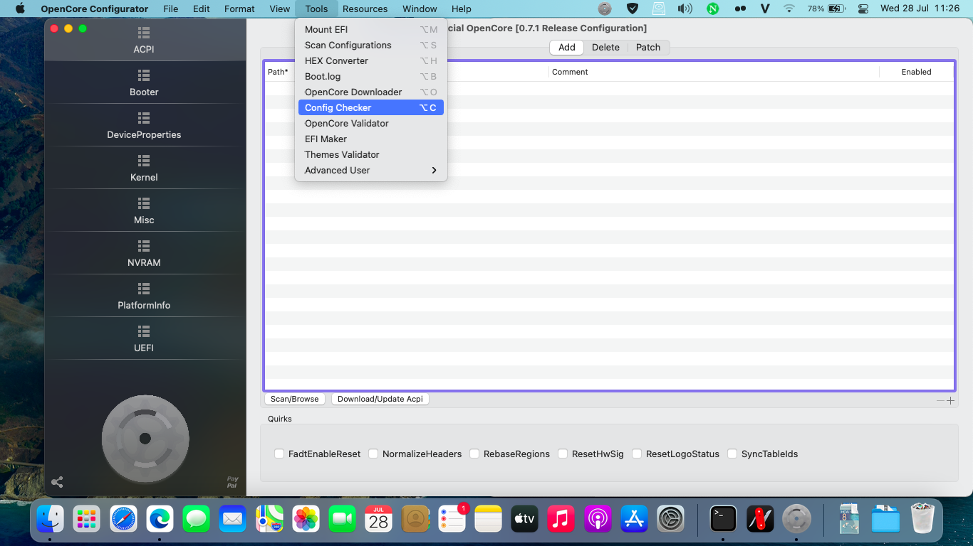

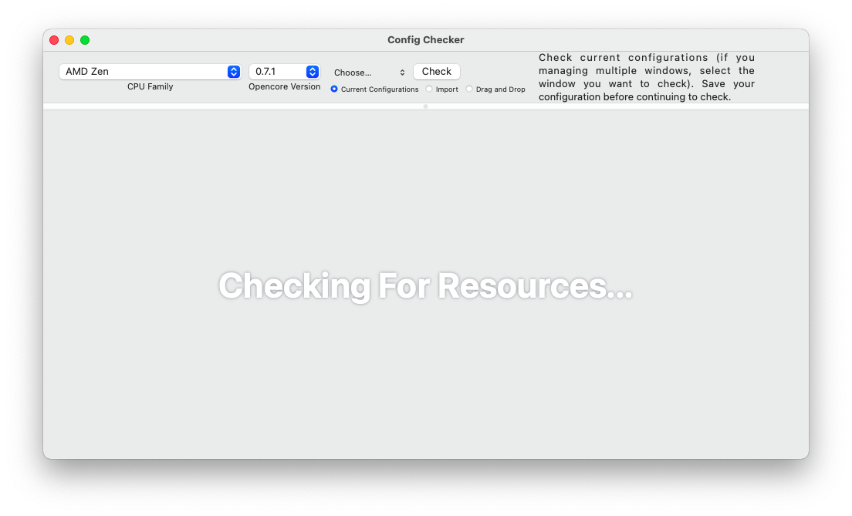

* các bạn chọn đúng phiên bản opencore rồi chọn lại gen chip tiếp các bạn tick vào mục drag and drop kéo file config vừa sửa vào rồi các bạn nhấn check để kiểm tra nhé

B6: reboot và tận hưởng thành quả ( các bạn có thể mở hackintool vào mục boot để xem nó đã hiện đúng chưa | cái này kiểm tra chơi cho vui chứ không chính xác vì các bạn chỉ cần up mỗi opencore.efi thì nó đã báo là up rồi )

**Lưu ý: cách này chỉ dành cho các bạn lấy efi trên mạng ko tự built efi thôi còn nếu efi là do các bạn tự built thì các bạn cứ tải bản mới nhất về rồi built lại thôi nha**

**Lưu ý 2: ở cách này mình dùng opencore configuration chỉ để check config mình không khuyến khích dùng phần mềm này**

# ***XX.Tạo Gui cho opencore :***

## 

## 

## ***XX.1: Tạo gui***

### ***Chuẩn bị:***

B1: các bạn tải open canopy ( phải đúng với phiên bản opencore )

B2: tải file resource theo nguồn này [GitHub - acidanthera/OcBinaryData](https://github.com/acidanthera/OcBinaryData)

### ***Tiến hành:***

B1: các bạn set config theo sau

* misc ⇒ boot ⇒ picker mode : external
* Misc ⇒ boot ⇒ PickerAttributes : 1 ( nếu bạn muốn sử dụng chuột thì có thể đổi vualt thành 17 )
* Misc -> Boot -> PickerVariant : các bạn có thể chọn tùy theo sử thích
* Auto — Tự động chọn một bộ biểu tượng dựa trên màu DefaultBackground.
* Acidanthera\Syrah — Bộ biểu tượng bình thường
* Acidanthera\GoldenGate— Bộ biểu tượng Nouveau
* Acidanthera\Chardonnay— Bộ biểu tượng vintage

( hoặc các bạn có thể set theo hình sau

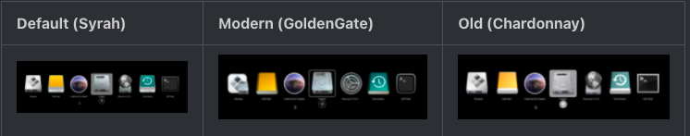 )

B2: các bạn thêm opencanopy vào ⇒ efi ⇒ driver

### 

### 

## ***XX.2: Custom gui***

B1: các bạn có thể tải các theme mà các bạn thích ở đây mình gọi là nên dùng app [GitHub - LAbyOne/OpenCore-Themes-Downloader: Little App to download my OpenCore Themes](https://github.com/LAbyOne/OpenCore-Themes-Downloader)

B2: bỏ theme vừa tải vào thư mục Acidanthera lưu ý chỉ có 1 folder sau đó phải tới các icons vd khi các bạn tải theme từ app về theme sẽ nằm trong mục “oc themes” nó sẽ có các mục ⇒ opencore ⇒ icons thì thư mục icons chính là thư mục chứa các tệp ảnh nên khi copy vào resource các bạn chỉ copy thư mục icons

B3: set config như trên nhưng phần Misc -> Boot -> PickerVariant: thì các bạn thay đổ vualt thành tên của thư mục chứa tệp ảnh ( sau khi đổi xong các bạn sẽ được như hình

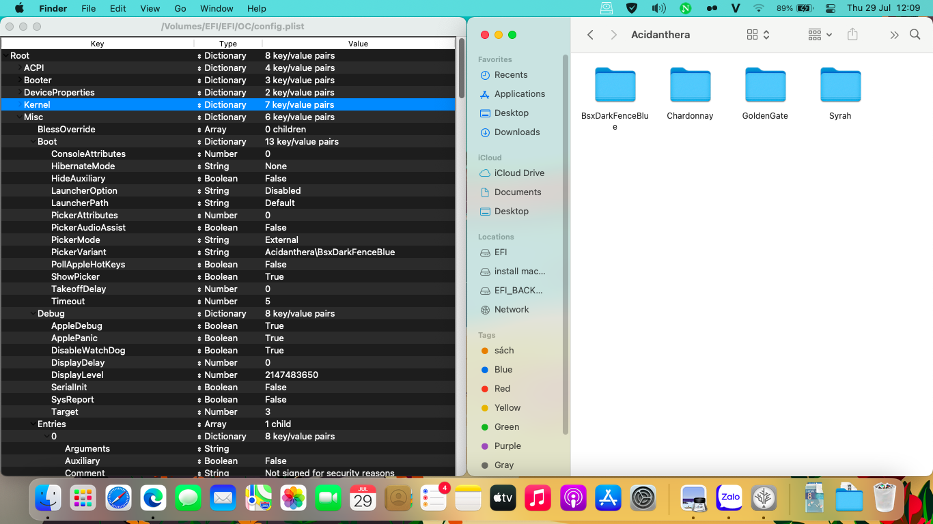

***Lưu ý : cách này chỉ áp dụng đối với phiên bản opencore > 5.7 nên bạn nào có phiên bản opencore <5.7 thì nên update opencore theo bài hướng dẫn ở trên nếu các bạn đã làm nhưng vẫn không nhận gui thì các bạn nên xem lại phiên bản opencanopy có đúng với phiên bản opencore đang sử dụng hay ko***

# 

# ***XXI.fix lỗi shutdown and restart :***

Đối với 1 số máy khi shutdown thì tự động restart lại bắt buộc ohair shutdown bằng phím cứng thì có thể thử cách sau đây

B1: down file ssdt từ nguồn [OpenCore-Post-Install/FixShutdown-USB-SSDT.dsl at master · dortania/OpenCore-Post-Install · GitHub](https://github.com/dortania/OpenCore-Post-Install/blob/master/extra-files/FixShutdown-USB-SSDT.dsl)

B2: chuyển đổi file dsl thành file aml như sau

* các bạn copy toàn bộ các dòng code trong links trên
* Tiếp các bạn tải app [Releases · acidanthera/MaciASL · GitHub](https://github.com/acidanthera/MaciASL/releases) này về
* sau đó các bạn mở lên nhấn tổ hợp phím command +N và dán các dòng code vừa copy vào
* tiếp các bạn bấm save ( sẽ được như hình ) 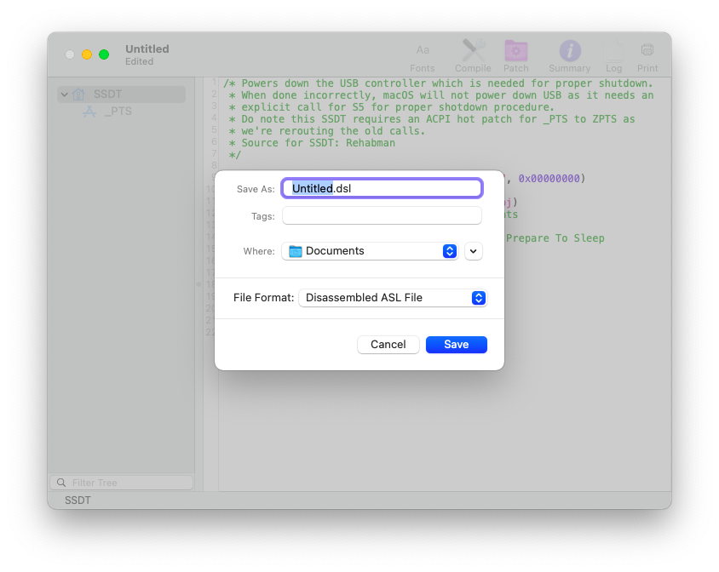
* tiếp các bạn nhấn vào file formart và chỉnh lại định dạng như hình sau đó thì lưu thôi



* tiếp các bạn cho file aml vào mục EFI ⇒ acpi nhớ snaps lại config

B3: các bạn add vào config các patch theo links sau [OpenCore-Post-Install/FixShutdown-Patch.plist at master · dortania/OpenCore-Post-Install · GitHub](https://github.com/dortania/OpenCore-Post-Install/blob/master/extra-files/FixShutdown-Patch.plist) ( mình khuyên các bạn nên chuyển về dạng file xml để dễ chỉnh sửa và so sánh cách cách chuyển mình có hướng dẫn ở trên )

B4: save và reboot

***Lưu ý : main source*** [***Fixing Shutdown/Restart | OpenCore Post-Install (dortania.github.io)***](https://dortania.github.io/OpenCore-Post-Install/usb/misc/shutdown.html)

# ***Ghi chú thêm :***

***Lưu ý : bài này do mình viết và bác Hà Phước Hưng chỉnh sửa ngoại hình của bài viết nếu các bạn có nhu cầu về làm bài viết mà đang đắn đo về phần ngoại hình có thể nhờ bác Hà phước hưng chỉnh sửa lại cách trình bài (***[***Hà Phước Hưng (facebook.com)***](https://www.facebook.com/hungha289) ***đây là facebook của bác Hà Phước Hưng )***

***NẾU CÓ GÌ THẮC MẮC HOẶC CÓ NHỮNG LỖI KHÁC CÁC BẠN CÓ THỂ ‌IB MÌNH (HÊN XUÔI MÌNH GIÚP ĐƯỢC ) HOẶC THAM GIA GROUP Hackintosh Vietnam***

[***hoanglongvonguyen***](https://www.facebook.com/profile.php?id=100070274020733) ***( links facebook của mình )***

[***Hackintosh Vietnam***](https://www.facebook.com/groups/hackintoshPC) ***( links group)***

***------------------HẾT---------------------***